LAPORAN PROYEK 1
PENERAPAN MODEL MA, EXPONENTIAL SMOOTHING, AR, ARMA, ARIMA, DAN SARIMA
PADA DATA DERET WAKTU PM2,5 KOTA SURAKARTA

Mata Kuliah: Analisis Data Time Series (3 SKS)

Disusun oleh:
Trisha Garnis W – L0224012
Kunto Rossindu H – L0224020
Maulana Naufal H – L02240XX
Michael Christian S. G. – L02240XX
Raihan Ade – L02240XX

PROGRAM STUDI SAINS DATA
SEMESTER 5
2026

RINGKASAN
Penelitian ini menganalisis konsentrasi PM2,5 mingguan di Kota Surakarta menggunakan data model CAMS global melalui Open-Meteo Air Quality API pada 8 Agustus 2022–21 Oktober 2024. Sebanyak 116 minggu homogen tanpa nilai hilang dipakai; 104 minggu menjadi data latih dan 12 minggu terakhir data uji. Periode setelah Oktober 2024 dikeluarkan karena patahan rasio PM10/PM2,5. Penelitian menerapkan rata-rata bergerak, SES, Holt, Holt-Winters, AR, ARMA, ARIMA, SARIMA, dan Fourier-ARIMA. Stasioneritas diuji dengan ADF dan KPSS; pemilihan model memakai AICc dan Ljung-Box; evaluasi memakai MAE, RMSE, MAPE, dan MASE. Model terpilih SARIMA(2,1,0)(1,0,0)[52] dengan RMSE uji 4,81 µg/m³, MAE 2,95 µg/m³, MAPE 15,95%, dan MASE 0,380. Namun naive random walk menghasilkan RMSE 4,64 dan uji Diebold-Mariano tidak signifikan (p=0,197), sehingga keunggulan model tidak dapat dibedakan. Peramalan 12 minggu relatif datar sekitar 14–15 µg/m³ dengan interval 80% dan 95% yang melebar. Keterbatasan utama adalah panjang seri hanya 2,2 siklus tahunan, suku musiman tidak signifikan, dan residual heteroskedastik.

BAB 1 PENDAHULUAN

1.1 Latar Belakang
PM2,5 merupakan partikel halus berdiameter aerodinamis tidak lebih dari 2,5 mikrometer yang dapat masuk jauh ke saluran pernapasan dan berkontribusi terhadap penyakit kardiovaskular, pernapasan, serta kematian dini (Cohen et al., 2017). Sebagai kota dengan aktivitas transportasi, perdagangan, dan permukiman yang padat, Surakarta menghadapi tekanan kualitas udara yang perlu dipantau secara berkala. Peramalan konsentrasi PM2,5 bermanfaat untuk memberi peringatan dini, merancang kebijakan, dan mengalokasikan sumber daya kesehatan masyarakat.
Data pengukuran PM2,5 darat yang siap dipakai untuk periode dan lokasi ini tidak tersedia dalam proyek. Oleh karena itu digunakan data sekunder dari model CAMS global yang disediakan melalui Open-Meteo Air Quality API. Data ini merupakan keluaran model reanalisis, bukan pengukuran stasiun, sehingga hasil harus ditafsirkan sebagai representasi grid atmosfer di sekitar koordinat Surakarta (Open-Meteo, 2026; Copernicus Atmosphere Monitoring Service, 2024).
Pemeriksaan awal menemukan patahan struktural pada November 2024: rasio PM10/PM2,5 turun dari sekitar 1,46 menjadi 1,04. Karena rasio tersebut tidak lagi masuk akal secara fisik, periode setelah Oktober 2024 dikeluarkan dari pemodelan. Keputusan ini menjaga homogenitas seri dan menjadi bagian dari kontrol kualitas data.

1.2 Tujuan Analisis
- Menyiapkan dan mendeskripsikan seri mingguan PM2,5 Kota Surakarta dari sumber sekunder yang dapat ditelusuri.
- Mengeksplorasi pola tren, musiman, autokorelasi, dan stasioneritas seri.
- Mengestimasi dan membandingkan model MA, Exponential Smoothing, AR, ARMA, ARIMA, dan SARIMA.
- Mendiagnosis residual serta memilih model dengan kriteria yang valid.
- Meramalkan PM2,5 untuk 12 minggu ke depan beserta interval ketidakpastian 80% dan 95%.

1.3 Manfaat
Secara praktis, hasil peramalan dapat dipakai sebagai skenario awal untuk peringatan dini dan komunikasi risiko. Secara akademik, laporan ini mendokumentasikan alur analisis deret waktu secara lengkap, termasuk keterbatasan data dan asumsi yang dilanggar, sehingga dapat dijalankan ulang dan dikritisi.

BAB 2 DATA DAN EKSPLORASI

2.1 Sumber, Satuan, dan Periode
Data diunduh dari Open-Meteo Air Quality API yang meneruskan keluaran model CAMS global. Koordinat permintaan adalah 7,5545° LS dan 110,8060° BT; API mengembalikan titik grid 7,60° LS dan 110,80° BT dengan zona waktu Asia/Jakarta. Variabel yang diambil adalah pm2_5 dalam satuan µg/m³. Data mentah berbentuk jam-jaman, kemudian diagregasi menjadi rata-rata mingguan. Agregasi dilakukan oleh penulis, bukan oleh penyedia, sehingga bentuk data mentah tetap dapat ditelusuri. Tanggal akses data: 29 Oktober 2026. Ringkasan data dan pembagian latih–uji disajikan pada Tabel 1.
Tautan sumber: https://open-meteo.com/en/docs/air-quality-api dan https://ads.atmosphere.copernicus.eu/datasets/cams-global-reanalysis-eac4. Data CAMS digunakan sebagai representasi kondisi atmosfer; validasi terhadap stasiun darat Surakarta tidak tersedia dalam proyek ini.
Tabel 1. Ringkasan data dan pembagian latih–uji
Keterangan | Nilai
Periode model | 08-08-2022 – 21-10-2024
Frekuensi | Mingguan (rata-rata 168 jam)
Jumlah observasi | 116
Data latih | 104 minggu
Data uji | 12 minggu
Jam mentah | 37.200
Jam valid | 37.121
Jam hilang | 79 (di awal seri)
Nilai hilang pada seri model | 0
Sumber: Open-Meteo/CAMS (2026), diolah penulis.
Dari 37.200 jam mentah, 37.121 jam valid dan 79 jam hilang. Seluruh nilai hilang berada di awal periode (1–4 Agustus 2022) dan tidak berada di dalam rentang model. Setelah agregasi dan penyaringan kualitas, terbentuk 116 minggu lengkap tanpa nilai hilang.

2.2 Patahan Struktural November 2024
Rasio PM10/PM2,5 bulanan dipakai sebagai indikator konsistensi fisik. Sebelum November 2024, rasio rata-rata 1,464 dengan simpangan baku 0,015; sesudahnya rasio turun menjadi 1,036 dengan simpangan baku 0,025. Nilai mendekati 1 berarti PM2,5 hampir sama dengan PM10, yang tidak wajar untuk aerosol atmosfer. Perubahan ini terjadi tepat pada November 2024 dan bertahan pada bulan-bulan berikutnya, sehingga indikasi patahan basis model CAMS lebih kuat daripada fluktuasi lokal. Periode setelah 31 Oktober 2024 karena itu tidak dipakai (Gambar 1; Tabel 2).
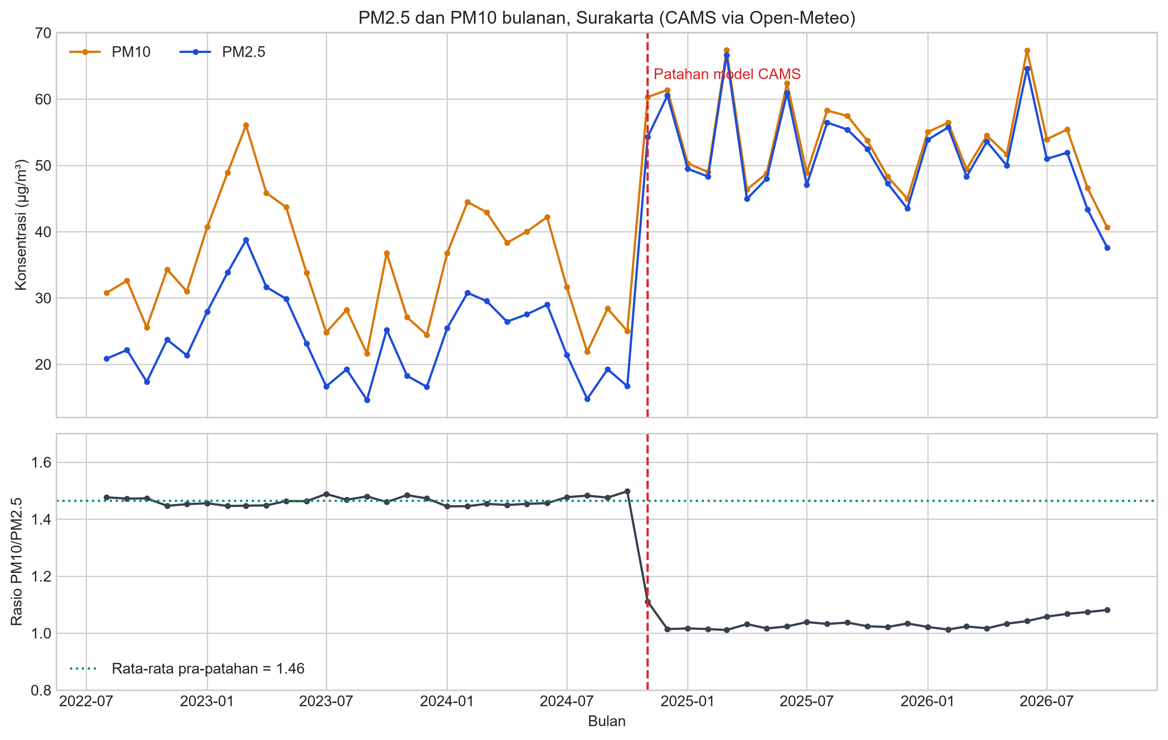
Gambar 1. Rasio PM10/PM2,5 bulanan dan batas periode homogen
Sumber: Open-Meteo/CAMS (2026), diolah penulis.
Tabel 2. Ringkasan rasio PM10/PM2,5 sebelum dan sesudah patahan
Periode | n bulan | Rata-rata | Simpangan baku | Status
Sebelum Nov 2024 | 27 | 1,464 | 0,015 | Homogen
Nov 2024 dan sesudahnya | 24 | 1,036 | 0,025 | Dikeluarkan
Sumber: Open-Meteo/CAMS (2026), diolah penulis.

2.3 Statistik Deskriptif
Rata-rata PM2,5 mingguan adalah 23,82 µg/m³ dengan simpangan baku 8,45 µg/m³. Nilai minimum 9,69 µg/m³ dan maksimum 47,26 µg/m³. Distribusi sedikit miring ke kanan (kemencengan 0,635) dengan ekor relatif ringan (kurtosis −0,367). Koefisien variasi 0,355 menunjukkan variasi yang cukup besar terhadap rata-rata (Tabel 3). Pola seri dan pembagian latih–uji ditunjukkan pada Gambar 2.
Pemeriksaan pencilan memakai batas IQR 1,5, yaitu -2,93 sampai 48,92 µg/m³, dan kriteria |z| > 3. Tidak ada observasi yang melewati kedua batas tersebut (0 pencilan IQR dan 0 pencilan z).
Tabel 3. Statistik deskriptif seri mingguan PM2,5
Statistik | Nilai
Jumlah observasi | 116
Periode awal | 08-08-2022
Periode akhir | 21-10-2024
Rata-rata | 23,82
Median | 22,85
Standar deviasi | 8,45
Minimum | 9,69
Kuartil 1 | 16,51
Kuartil 3 | 29,47
Maksimum | 47,26
Kemencengan | 0,64
Kurtosis | -0,37
Koefisien variasi | 0,35
Jumlah hilang | 0
Sumber: Open-Meteo/CAMS (2026), diolah penulis.
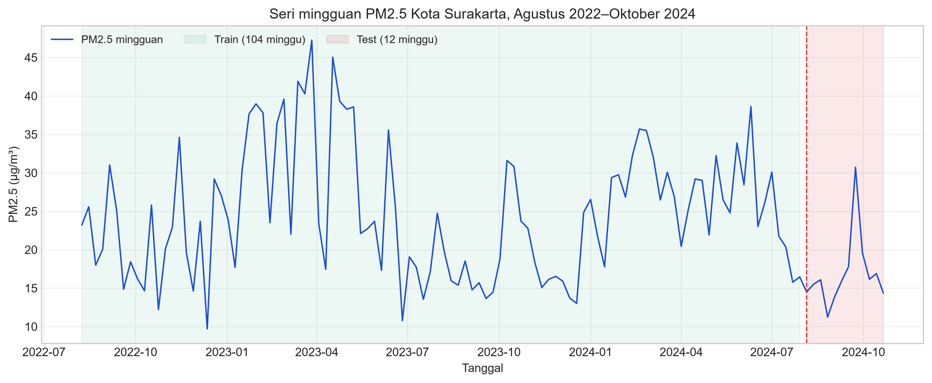
Gambar 2. Seri mingguan PM2,5 Kota Surakarta dan pembagian data latih–uji
Sumber: Open-Meteo/CAMS (2026), diolah penulis.

2.4 Dekomposisi dan Pola Musiman
Dekomposisi STL dilakukan dengan periode 52 minggu, seasonal smoother 7, dan sifat robust. Model aditif dipilih karena amplitudo musiman relatif stabil terhadap level dan seri selalu positif. Kekuatan musiman yang dihitung dari rasio varians komponen musiman terhadap seri terdetrend adalah 0,927. Nilai ini tinggi, tetapi harus dibaca hati-hati karena panjang seri hanya sekitar 2,2 siklus tahunan (Gambar 3).
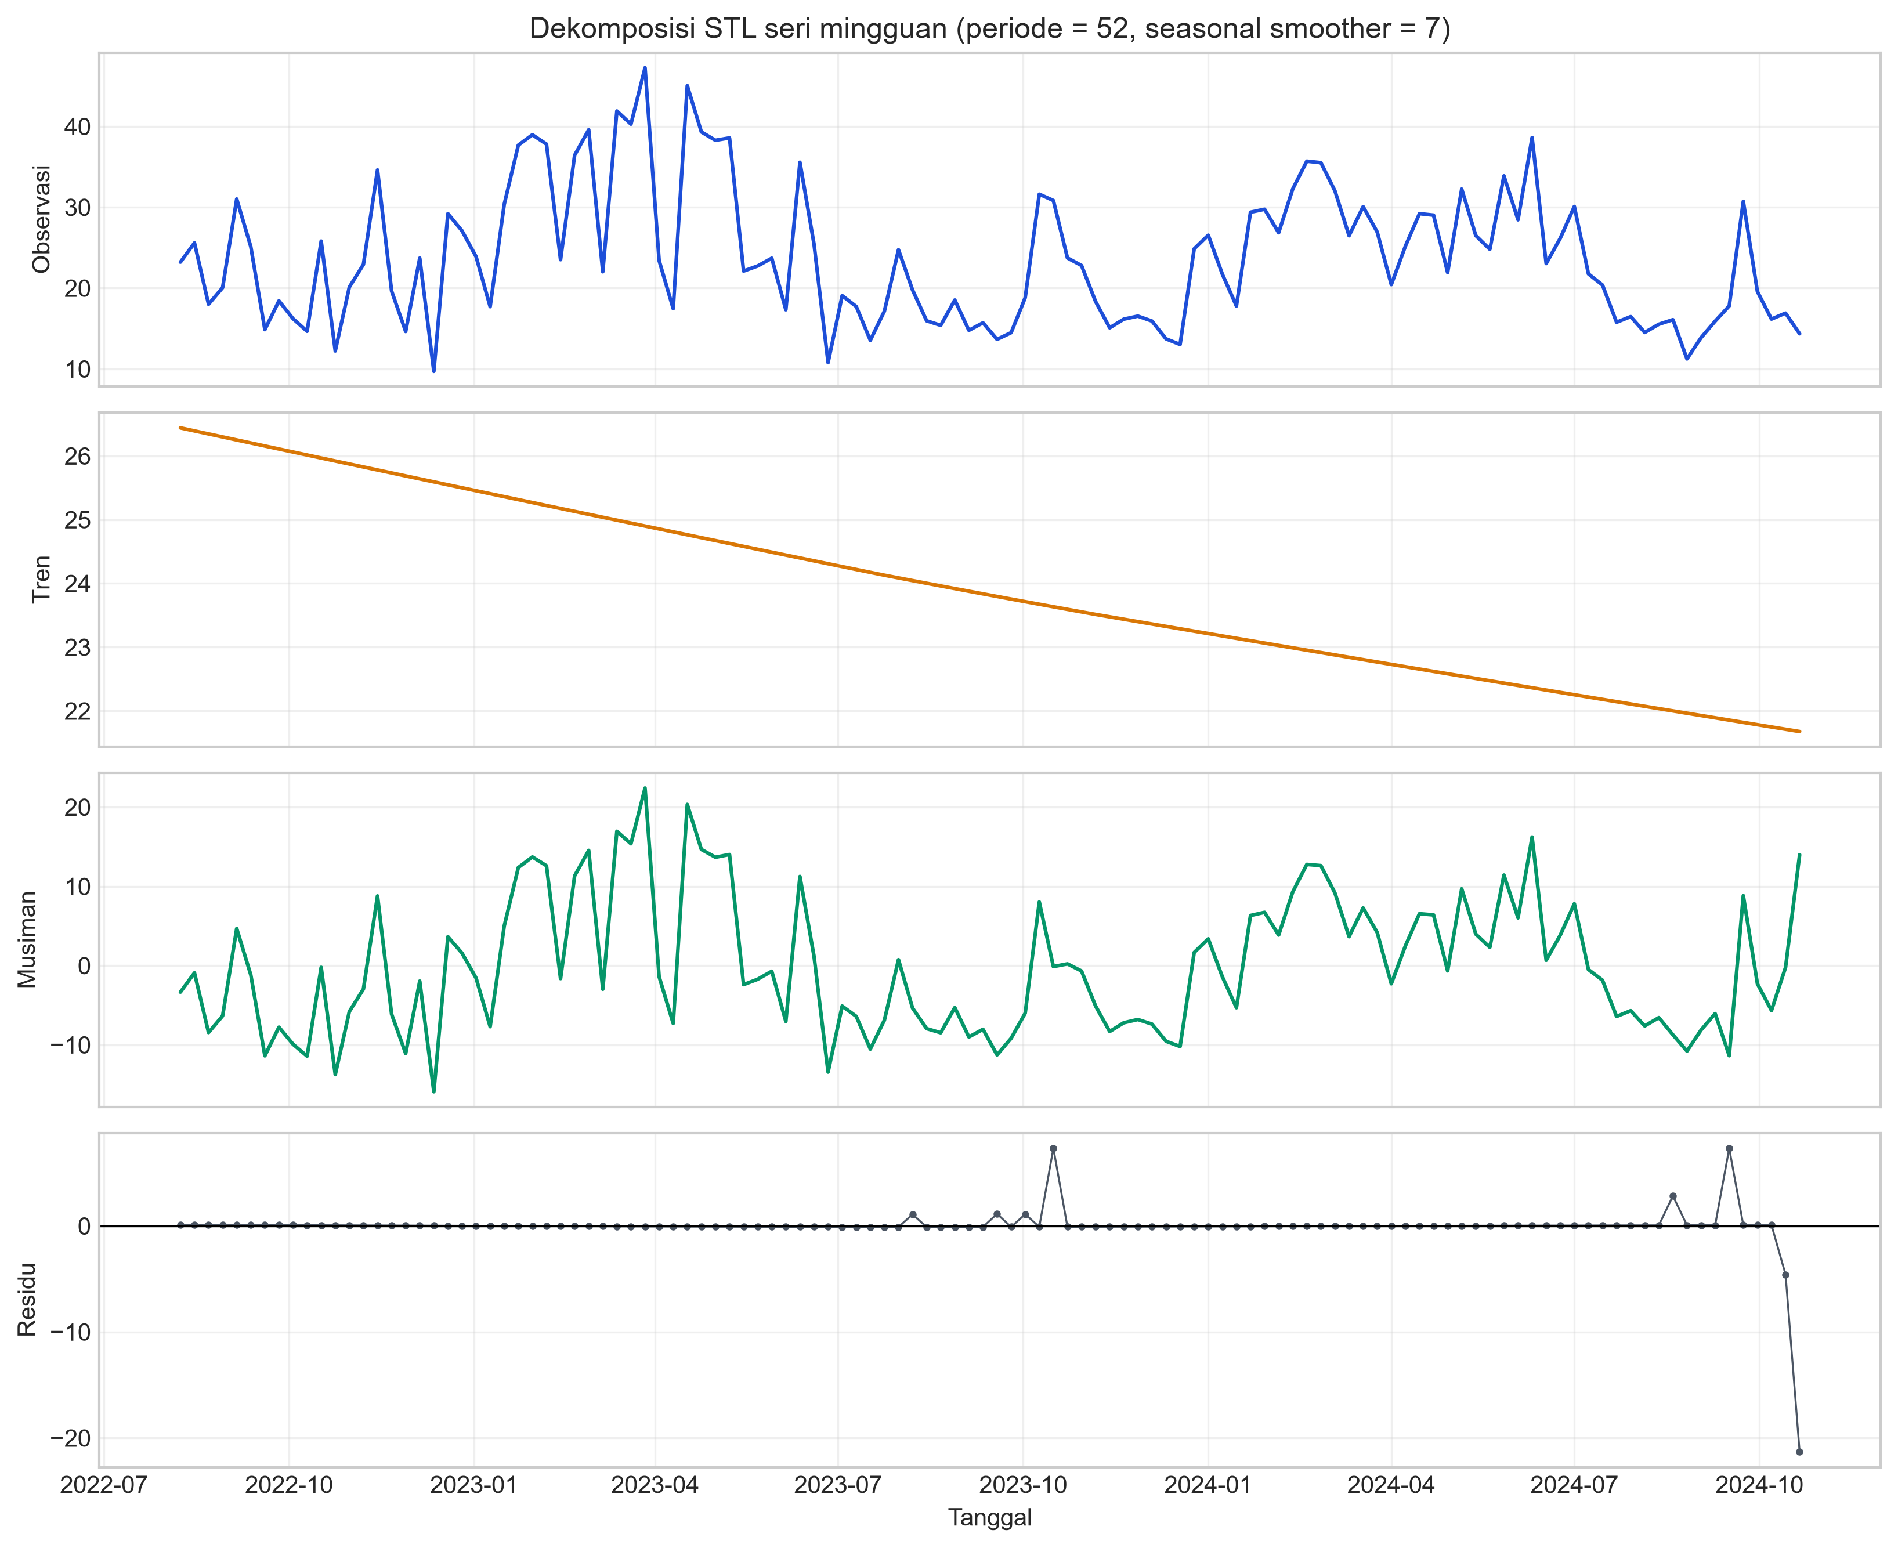
Gambar 3. Dekomposisi STL seri mingguan (periode 52, seasonal smoother 7)
Sumber: Open-Meteo/CAMS (2026), diolah penulis.
Profil bulanan menunjukkan rata-rata lebih tinggi pada Januari–Maret dan lebih rendah pada Juli–September. Pola ini bersifat deskriptif karena setiap bulan hanya terwakili dua sampai tiga kali (Gambar 4). Estimasi komponen musiman tahunan dengan demikian rapuh dan tidak boleh dijadikan satu-satunya dasar kebijakan.
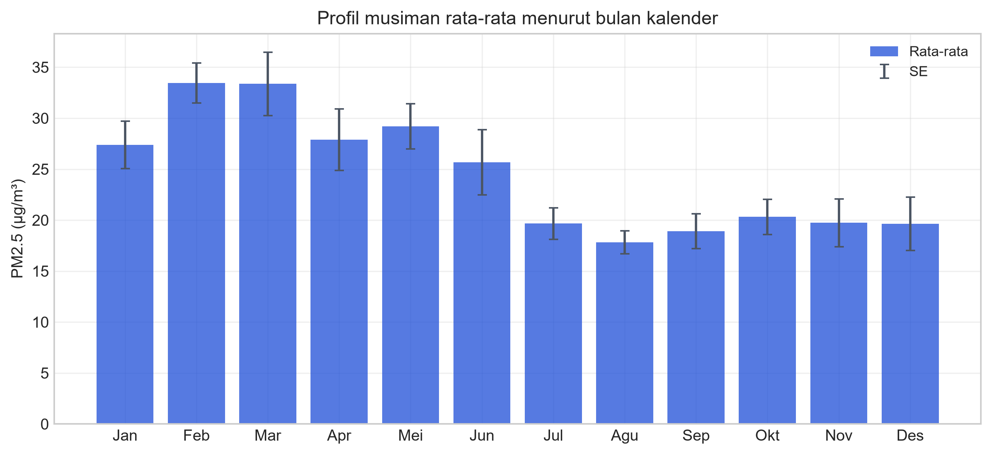
Gambar 4. Profil musiman rata-rata menurut bulan kalender
Sumber: Open-Meteo/CAMS (2026), diolah penulis.

2.5 ACF dan PACF
ACF level meluruh lambat, mengindikasikan ketidakstasioneran. Setelah diferensiasi pertama, ACF menghilang lebih cepat. Pada lag musiman 52 masih terlihat pola, tetapi jumlah siklus yang tersedia terlalu sedikit untuk mengestimasi struktur musiman panjang secara stabil. Karena itu, model musiman diuji sebagai kandidat, bukan diasumsikan pasti benar (Gambar 5).
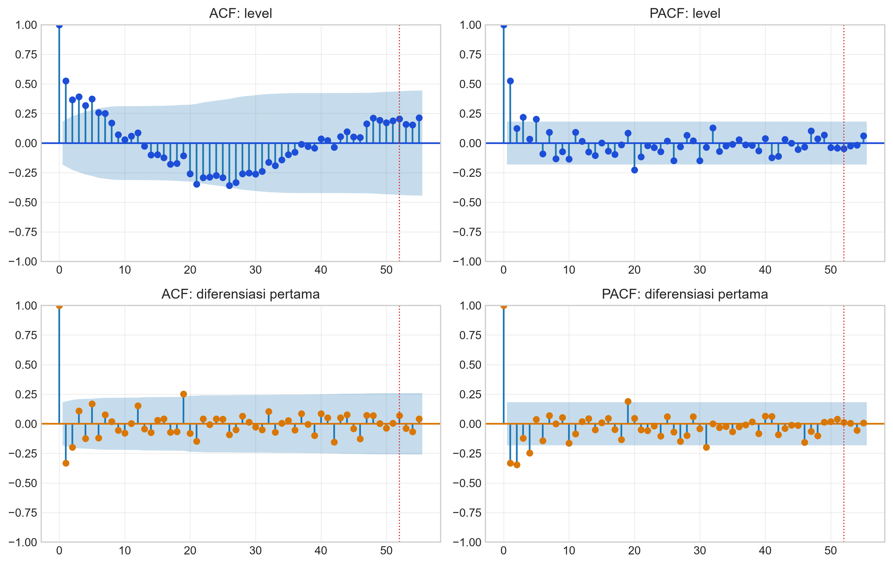
Gambar 5. ACF dan PACF level serta diferensiasi pertama (lag 1–55)
Sumber: Open-Meteo/CAMS (2026), diolah penulis.

BAB 3 METODE

3.1 Rata-rata Bergerak dan Exponential Smoothing
Rata-rata bergerak sederhana dengan jendela 3 dan 8 minggu dipakai sebagai penghalus dan pembanding naif. Jendela 3 minggu dipilih untuk menangkap perubahan jangka pendek, sedangkan jendela 8 minggu memberi penghalusan lebih kuat. Keduanya bukan model probabilistik sehingga tidak memiliki AIC yang sebanding dengan keluarga ARIMA.
SES meramalkan level dengan pembaruan ℓₜ = αyₜ + (1−α)ℓₜ₋₁. Holt menambahkan tren bₜ = β(ℓₜ−ℓₜ₋₁) + (1−β)bₜ₋₁. Holt-Winters menambahkan komponen musiman aditif dengan periode 52. Parameter smoothing dan nilai awal diestimasi dengan maximum likelihood. Komponen tren dan musiman hanya dipertahankan bila memberi perbaikan yang dapat dijelaskan; AIC antar-ES dan ARIMA tidak dibandingkan langsung (Hyndman & Athanasopoulos, 2021).

3.2 AR, MA, ARMA, dan ARIMA
Model AR(p) menyatakan yₜ sebagai fungsi linear dari p nilai sebelumnya; MA(q) menyatakan yₜ sebagai fungsi linear dari q galat sebelumnya; ARMA(p,q) menggabungkan keduanya. Stasioneritas AR diperiksa dari akar polinomial AR, sedangkan invertibilitas MA diperiksa dari akar polinomial MA. Semua akar harus berada di luar lingkaran satuan (Box et al., 2015; Shumway & Stoffer, 2017; Wei, 2006).
ARIMA(p,d,q) menambahkan diferensiasi ke-d. Nilai d ditentukan dari ADF/KPSS dan ACF, bukan dari pengulangan differencing sampai grafik tampak rata. Kandidat ARIMA dicari dengan grid sistematis p,q = 0–3 pada d = 1. Pencarian ini berfungsi sebagai pencarian otomatis; hasilnya dikritik dengan membandingkan AICc, Ljung-Box, dan RMSE uji. `pmdarima` tidak dipakai karena lingkungan memakai NumPy 2.4.6 yang tidak kompatibel dengan versi `pmdarima` yang tersedia.

3.3 SARIMA dan Fourier
SARIMA(p,d,q)(P,D,Q)ₘ menambahkan operator musiman. Dengan m = 52 dan hanya 116 minggu, D = 1 akan menghabiskan terlalu banyak observasi; karena itu D = 0 dan struktur musiman ditangkap melalui P,Q. Kandidat dibatasi p,q ∈ {0,1,2} dan P,Q ∈ {0,1}, lalu disaring dengan konvergensi serta Ljung-Box lag 20. Model dengan AICc terendah yang gagal Ljung-Box tidak dipilih.
Sebagai bonus, regresi Fourier dengan K = 1,2,3 harmonik ditambahkan pada ARIMA(1,1,0), ARIMA(1,1,1), dan ARIMA(2,1,0). Regresor Fourier fleksibel, tetapi dapat menghasilkan koefisien MA yang mendekati batas non-invertibilitas; hasilnya dilaporkan sebagai pembanding, bukan model utama.

3.4 Kriteria Evaluasi
Data uji adalah 12 minggu terakhir dan tidak dipakai dalam identifikasi maupun estimasi. Akurasi diukur dengan MAE, RMSE, MAPE, sMAPE, dan MASE. MASE memakai seasonal naive lag 52 pada data latih sebagai skala. AIC/AICc/BIC hanya dibandingkan dalam keluarga ARIMA dengan diferensiasi dan data yang sama. Perbedaan akurasi antar-model diuji dengan Diebold-Mariano. Residual diperiksa dengan ACF, Ljung-Box, Jarque-Bera, Shapiro-Wilk, ARCH LM, dan Durbin-Watson. Interval peramalan disajikan pada 80% dan 95%. Diagram alur penelitian disajikan pada Gambar 6.
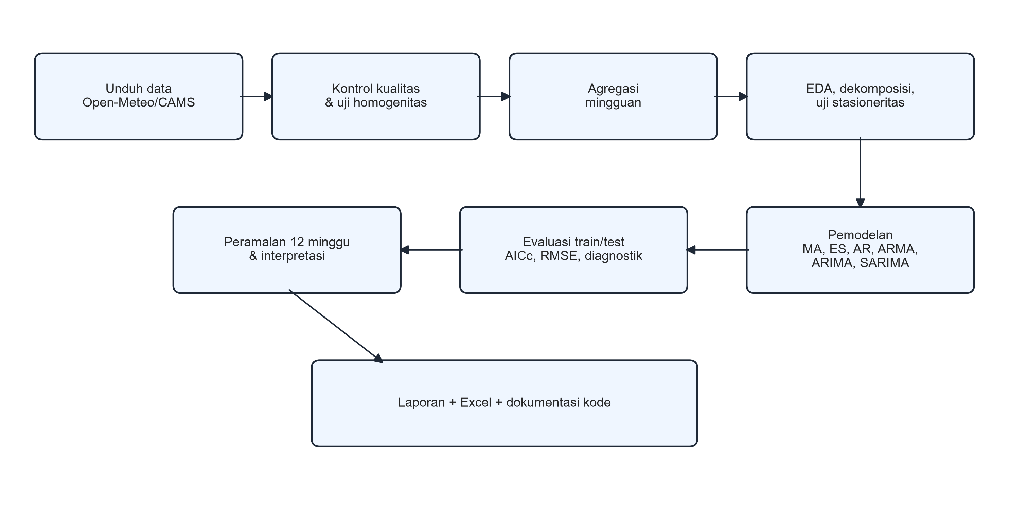
Gambar 6. Diagram alur penelitian
Sumber: Penulis (2026).

BAB 4 HASIL DAN PEMBAHASAN

4.1 Stasioneritas dan Transformasi
Pada level, ADF tidak menolak akar unit (p = 0,203), sedangkan KPSS tidak menolak stasioneritas (p = 0,100). Konflik ini lazim pada sampel pendek. ACF level yang meluruh lambat dan hasil diferensiasi pertama yang sangat signifikan (ADF p < 0,001) mendukung d = 1. Diferensiasi musiman lag 52 juga stasioner, tetapi dengan hanya 63–64 observasi efektif dan 2,2 siklus, D = 1 berisiko over-differencing. Model final memakai d = 1, D = 0, dan komponen AR musiman (Tabel 4).
Transformasi log tidak dipakai karena varians level tidak menunjukkan pembesaran yang konsisten seiring naiknya level, dan transformasi akan menyulitkan interpretasi µg/m³. Heteroskedastisitas residual tetap dideteksi pada tahap diagnostik dan dibahas pada Bagian 4.6.
Tabel 4. Hasil uji ADF dan KPSS
Seri | Uji | Statistik | p-value | Lag | n | Kesimpulan
Level | ADF | -2,208 | 0,203 | 4 | 111 | Tidak stasioner
Level | KPSS | 0,161 | 0,100 | 5 | 116 | Stasioner
Diferensiasi pertama | ADF | -8,668 | <0,001 | 3 | 111 | Stasioner
Diferensiasi pertama | KPSS | 0,288 | 0,100 | 47 | 115 | Stasioner
Diferensiasi musiman (lag 52) | ADF | -5,497 | <0,001 | 0 | 63 | Stasioner
Diferensiasi musiman (lag 52) | KPSS | 0,104 | 0,100 | 3 | 64 | Stasioner
Sumber: Hasil pengolahan penulis (2026).

4.2 Moving Average dan Exponential Smoothing
Tabel 5. Perbandingan moving average dan Exponential Smoothing pada data uji
Model | Spesifikasi | RMSE | MAE | MAPE (%) | MASE
MA(3) | Rata-rata bergerak 3 minggu | 4,660 | 2,941 | 16,46 | 0,379
Holt | Trend aditif | 5,358 | 4,544 | 28,37 | 0,586
SES | Simple exponential smoothing | 5,464 | 4,732 | 29,68 | 0,610
MA(8) | Rata-rata bergerak 8 minggu | 6,687 | 6,162 | 39,46 | 0,794
Holt-Winters | Trend + musiman aditif, s=52 | 6,739 | 5,186 | 28,74 | 0,668
Sumber: Hasil pengolahan penulis (2026).
MA(3) memberi RMSE 4,660, lebih baik daripada MA(8) (6,687). SES dan Holt menghasilkan RMSE sekitar 5,46 dan 5,36; keduanya lebih buruk daripada naive. Holt-Winters memiliki RMSE 6,739 dan gagal Ljung-Box (p = 0,006), sehingga tidak layak dipakai. Parameter Holt-Winters juga berada di batas (α ≈ 0, β = 0, γ = 0), tanda bahwa komponen musiman tidak teridentifikasi dengan baik pada seri sependek ini (Tabel 5; Tabel 6).
Tabel 6. Parameter smoothing dan nilai awal model Exponential Smoothing
Model | Parameter | Nilai
SES | smoothing_level | 0,3363
SES | smoothing_trend | —
SES | smoothing_seasonal | —
SES | initial_level | 22,7236
SES | initial_trend | —
SES | initial_seasons | vektor kosong
Holt | smoothing_level | 0,3367
Holt | smoothing_trend | 0
Holt | smoothing_seasonal | —
Holt | initial_level | 22,8128
Holt | initial_trend | -0,0297
Holt | initial_seasons | vektor kosong
Holt-Winters | smoothing_level | 1,49e-08
Holt-Winters | smoothing_trend | 0
Holt-Winters | smoothing_seasonal | 0
Holt-Winters | initial_level | 26,7604
Holt-Winters | initial_trend | -0,0412
Holt-Winters | initial_seasons | vektor 52 nilai; awal=-4.1601
Sumber: Hasil pengolahan penulis (2026).

4.3 AR, MA, dan ARMA
Tabel 7. Kandidat AR, MA, dan ARMA teratas menurut AICc
Model | d | AIC | AICc | BIC
AR(12) | 0 | 641,61 | 646,33 | 676,91
AR(11) | 0 | 647,64 | 651,69 | 680,57
AR(10) | 0 | 653,33 | 656,76 | 683,85
MA(3) galat | 0 | 689,39 | 690,03 | 702,41
MA(2) galat | 0 | 702,31 | 702,72 | 712,77
MA(1) galat | 0 | 707,65 | 707,90 | 715,53
ARMA(2,3) | 0 | 686,83 | 688,05 | 705,07
ARMA(1,3) | 0 | 687,47 | 688,38 | 703,10
ARMA(3,3) | 0 | 688,64 | 690,22 | 709,48
Sumber: Hasil pengolahan penulis (2026). MA(q) di sini adalah model galat, bukan penghalus MA(3)/MA(8) pada Tabel 5.
AR(12) terpilih dalam grid AR dengan AICc 646,33, tetapi RMSE ujinya 6,572. ARMA(2,3) terpilih dalam grid ARMA dengan AICc 688,05 dan RMSE 7,067 (Tabel 7). Kandidat MA(q) juga diestimasi; MA(3) galat memiliki AICc 690,03 dan |root| minimum 1,265. MA(1) dan MA(2) gagal Ljung-Box, sedangkan MA(3) tidak menolak autokorelasi (p = 0,328). Seluruh akar MA berada di luar lingkaran satuan, sehingga syarat invertibilitas terpenuhi (Tabel 8).
Tabel 8. Pemeriksaan akar model AR, MA, ARMA, dan SARIMA
Model | Komponen | Jumlah akar | |root| minimum | |root| maksimum | Kesimpulan
AR(12) | AR | 12 | 1,1514 | 11,8800 | Stabil (di luar lingkaran satuan)
ARMA(2,3) | AR | 2 | 1,1472 | 1,5640 | Stabil (di luar lingkaran satuan)
ARMA(2,3) | MA | 3 | 1,1239 | 9,6479 | Stabil (di luar lingkaran satuan)
MA(1) galat | MA | 1 | 2,1472 | 2,1472 | Stabil (di luar lingkaran satuan)
MA(2) galat | MA | 2 | 2,8228 | 2,8228 | Stabil (di luar lingkaran satuan)
MA(3) galat | MA | 3 | 1,2649 | 1,6525 | Stabil (di luar lingkaran satuan)
SARIMA(2,1,0)(1,0,0)[52] | AR | 54 | 1,0442 | 2,4110 | Stabil (di luar lingkaran satuan)
Sumber: Hasil pengolahan penulis (2026).

4.4 ARIMA
Tabel 9. Kandidat ARIMA teratas menurut AICc (d = 1)
p | d | q | AIC | AICc | BIC | Ljung-Box p | Konvergen
1 | 1 | 3 | 679,62 | 680,27 | 692,60 | 0,871 | Ya
0 | 1 | 3 | 681,29 | 681,72 | 691,68 | 0,766 | Ya
2 | 1 | 3 | 681,62 | 682,53 | 697,19 | 0,872 | Ya
3 | 1 | 3 | 683,61 | 684,84 | 701,77 | 0,853 | Ya
1 | 1 | 2 | 685,86 | 686,28 | 696,28 | 0,886 | Ya
Sumber: Hasil pengolahan penulis (2026).
ARIMA(1,1,3) terpilih dengan AICc 680,27 dan Ljung-Box p = 0,871, tetapi RMSE ujinya 5,708. Kandidat ARIMA(0,1,3) dan ARIMA(2,1,3) memiliki AICc yang berdekatan, sehingga perbedaan di antara mereka tipis (Tabel 9). Pencarian otomatis ini menunjukkan bahwa kriteria informasi saja tidak cukup: model ARIMA non-musiman tetap kalah dari naive pada data uji.

4.5 SARIMA
Tabel 10. Kandidat SARIMA teratas menurut AICc
p | d | q | P | D | Q | s | AICc | Ljung-Box p | Konvergen
0 | 1 | 2 | 0 | 0 | 1 | 52 | 306,91 | 0,007 | Ya
1 | 1 | 2 | 0 | 0 | 1 | 52 | 307,12 | 0,006 | Ya
0 | 1 | 2 | 1 | 0 | 1 | 52 | 307,69 | 0,005 | Ya
1 | 1 | 2 | 1 | 0 | 1 | 52 | 308,62 | 0,004 | Ya
2 | 1 | 2 | 0 | 0 | 1 | 52 | 309,66 | 0,003 | Ya
2 | 1 | 0 | 1 | 0 | 0 | 52 | 310,63 | 0,081 | Ya
0 | 1 | 1 | 0 | 0 | 1 | 52 | 310,69 | 0,006 | Ya
Sumber: Hasil pengolahan penulis (2026).
Tiga kandidat dengan AICc terendah memakai Q = 1 dan memiliki Ljung-Box p < 0,01, sehingga residualnya masih mengandung autokorelasi. Model SARIMA(2,1,0)(1,0,0)[52] berada pada peringkat berikutnya dengan AICc 310,63 dan Ljung-Box p = 0,081. Model ini dipilih karena merupakan kandidat ber-AICc rendah yang lolos penyaringan residual, bukan karena AICc terendah secara mutlak (Tabel 10). Kandidat dengan D = 1 diuji terpisah dan tidak memberi perbaikan yang cukup untuk mengimbangi hilangnya observasi.
Persamaan model final dapat dituliskan sebagai (1 − φ₁B − φ₂B²)(1 − Φ₁B⁵²)(1 − B)Yₜ = εₜ, dengan φ₁ = −0,317, φ₂ = −0,191, dan Φ₁ = 0,0737. Koefisien AR(1) signifikan pada α = 5% (p = 0,015), sedangkan AR(2) (p = 0,238) dan AR musiman (p = 0,409) tidak signifikan. Akibatnya, struktur musiman yang diestimasi lemah dan tidak boleh ditafsirkan sebagai bukti kuat adanya siklus tahunan.

4.6 Diagnostik Residual
Tabel 11. Diagnostik residual model final
Uji | Statistik | p-value | Interpretasi
Ljung-Box lag 10 | 11,669 | 0,308 | Tidak ada autokorelasi
Ljung-Box lag 20 | 28,559 | 0,097 | Tidak ada autokorelasi
Ljung-Box lag 52 | 58,601 | 0,246 | Tidak ada autokorelasi
Jarque-Bera | 4,266 | 0,119 | Normal
ARCH LM (5 lag) | 12,919 | 0,024 | Heteroskedastik
Shapiro-Wilk | 0,981 | 0,097 | Normal
Durbin-Watson | 2,146 | — | Mendekati 2 = baik
Sumber: Hasil pengolahan penulis (2026).
Ljung-Box lag 10, 20, dan 52 tidak menolak tidak adanya autokorelasi (p = 0,308; 0,097; 0,246). Jarque-Bera (p = 0,119) dan Shapiro-Wilk (p = 0,097) tidak menolak normalitas. Durbin-Watson 2,146 mendekati 2 (Tabel 11; Gambar 7). Namun ARCH LM menolak homoskedastisitas (p = 0,024), sehingga varians residual berubah-ubah. Konsekuensinya, interval peramalan yang dihitung dengan asumsi varians konstan cenderung terlalu sempit pada periode bergejolak dan terlalu lebar pada periode tenang.
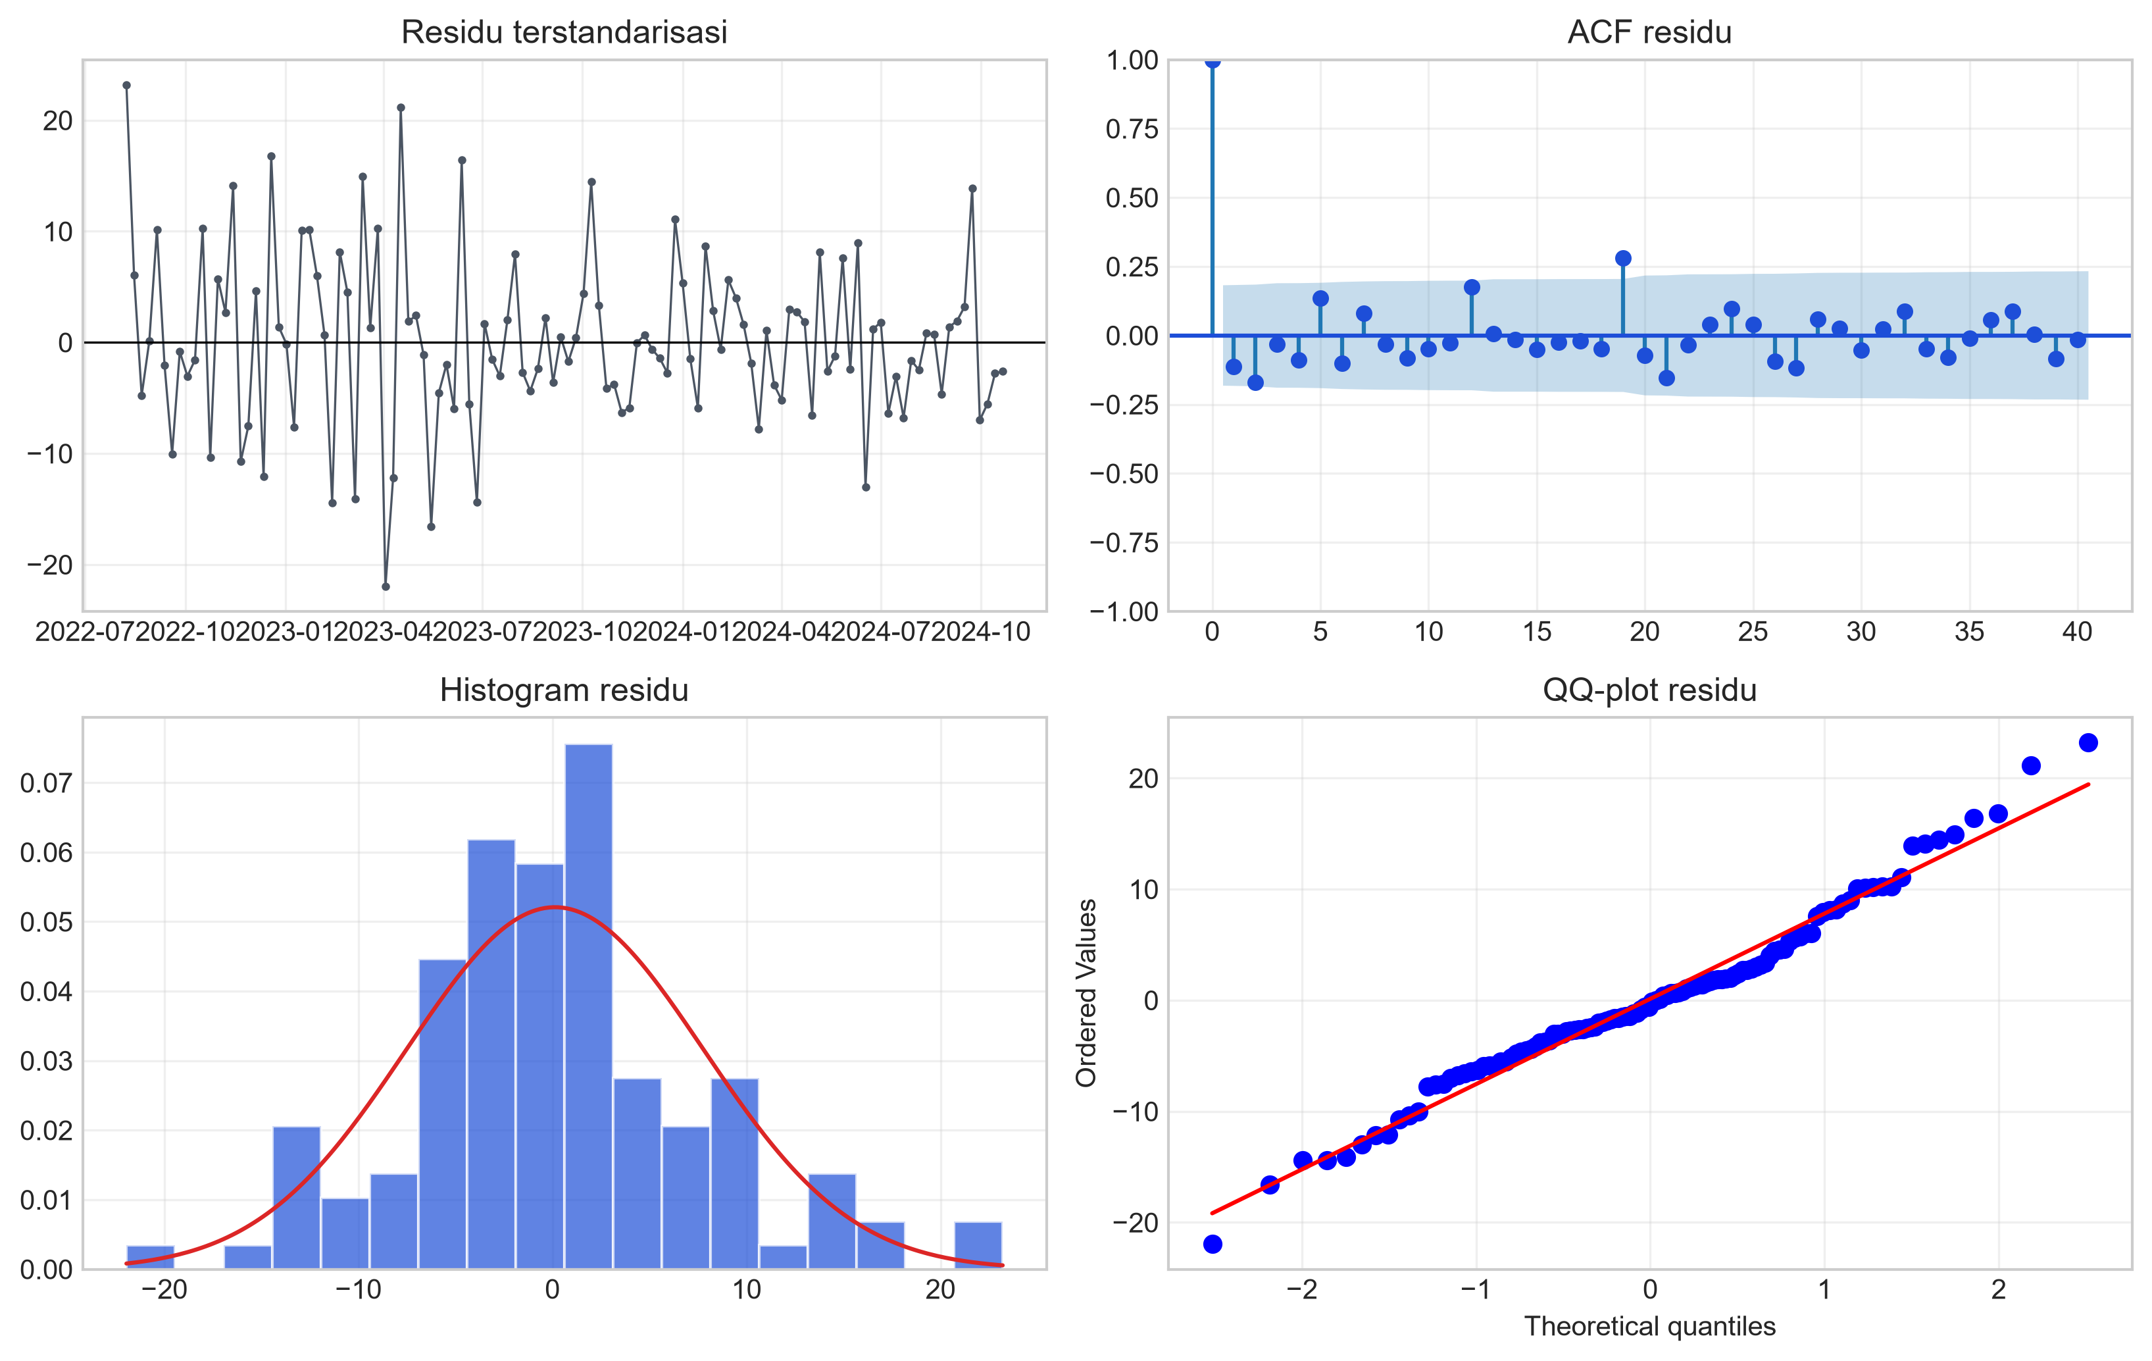
Gambar 7. Diagnostik residual model SARIMA final
Sumber: Hasil pengolahan penulis (2026).

4.7 Perbandingan Model
Tabel 12. Perbandingan seluruh model pada data uji
Model | d | AICc | BIC | RMSE | MAE | MAPE (%) | MASE | LB20 p
Naive (random walk) | — | — | — | 4,643 | 2,769 | 14,98 | 0,357 | —
MA(3) | — | — | — | 4,660 | 2,941 | 16,46 | 0,379 | —
SARIMA(2,1,0)(1,0,0)[52] | 1 | 310,63 | 317,29 | 4,814 | 2,951 | 15,95 | 0,380 | 0,081
Fourier K=2 + ARIMA(1,1,1) | 1 | 685,59 | 702,69 | 5,076 | 4,125 | 25,32 | 0,532 | 0,534
Holt | — | — | — | 5,358 | 4,544 | 28,37 | 0,586 | 0,534
SES | — | — | — | 5,464 | 4,732 | 29,68 | 0,610 | 0,534
ARIMA(1,1,3) | 1 | 680,27 | 692,60 | 5,708 | 5,085 | 32,15 | 0,655 | 0,871
AR(12) | 0 | 646,33 | 676,91 | 6,572 | 6,187 | 39,47 | 0,797 | 0,994
MA(8) | — | — | — | 6,687 | 6,162 | 39,46 | 0,794 | —
Holt-Winters | — | — | — | 6,739 | 5,186 | 28,74 | 0,668 | 0,006
ARMA(2,3) | 0 | 688,05 | 705,07 | 7,067 | 6,795 | 43,74 | 0,876 | 0,863
Seasonal naive | — | — | — | 8,585 | 6,223 | 36,63 | 0,802 | —
Sumber: Hasil pengolahan penulis (2026). AICc dan BIC hanya sebanding untuk model dengan d dan data yang sama; tanda — berarti tidak sebanding.
Naive random walk memiliki RMSE 4,643 dan MAE 2,769, sedikit lebih baik daripada SARIMA (RMSE 4,814; MAE 2,951). MA(3) berada di antara keduanya (RMSE 4,660). Perbedaan SARIMA dan naive tidak signifikan secara statistik (Diebold-Mariano p = 0,197), sehingga keduanya tidak dapat dibedakan secara meyakinkan. SARIMA tetap dipilih karena memberi struktur musiman dan interval peramalan eksplisit, bukan karena unggul akurasi (Tabel 12; Gambar 8; Gambar 9; Tabel 13).
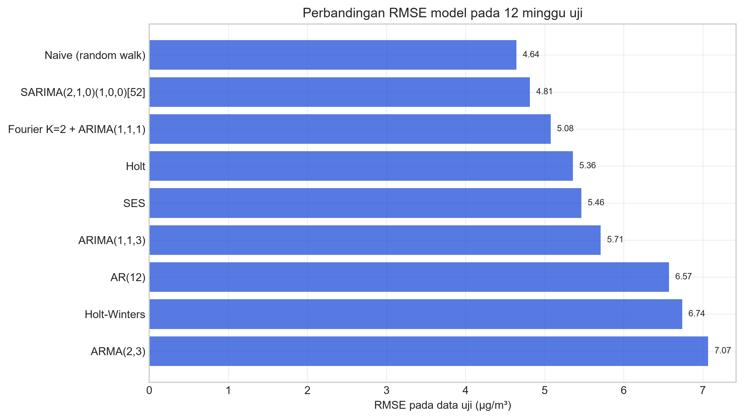
Gambar 8. Perbandingan RMSE model pada 12 minggu uji
Sumber: Hasil pengolahan penulis (2026).
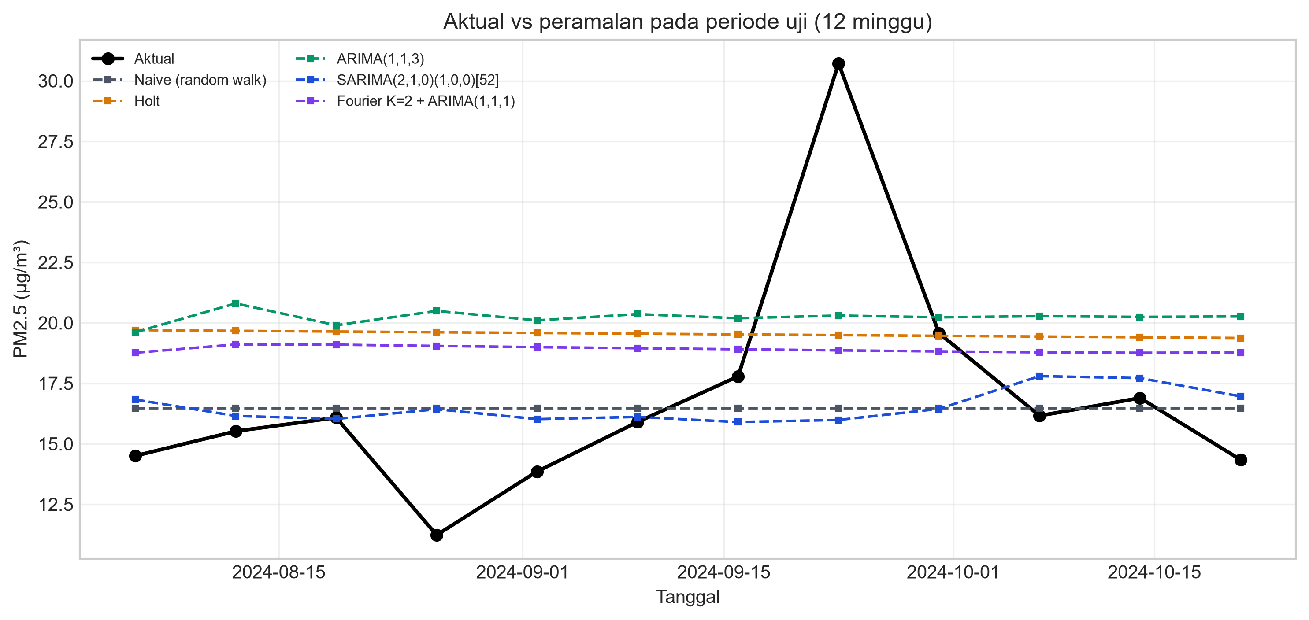
Gambar 9. Aktual versus peramalan beberapa model pada periode uji
Sumber: Hasil pengolahan penulis (2026).
Tabel 13. Uji Diebold-Mariano model final terhadap pembanding utama
Model pembanding | DM statistik | p-value | Kesimpulan
Naive (random walk) | 1,375 | 0,197 | Tidak berbeda signifikan
MA(3) | 0,632 | 0,540 | Tidak berbeda signifikan
Fourier K=2 + ARIMA(1,1,1) | -0,329 | 0,748 | Tidak berbeda signifikan
Holt | -0,576 | 0,576 | Tidak berbeda signifikan
ARIMA(1,1,3) | -0,799 | 0,441 | Tidak berbeda signifikan
Sumber: Hasil pengolahan penulis (2026).

4.8 Peramalan dan Interpretasi
Tabel 14. Peramalan PM2,5 12 minggu ke depan dengan interval 80% dan 95%
Minggu | Peramalan | Bawah 80% | Atas 80% | Bawah 95% | Atas 95%
28-10-2024 | 14,77 | 8,02 | 21,52 | 4,45 | 25,09
04-11-2024 | 14,67 | 6,50 | 22,84 | 2,17 | 27,17
11-11-2024 | 14,26 | 5,17 | 23,36 | 0,35 | 28,18
18-11-2024 | 14,35 | 4,16 | 24,55 | -1,24 | 29,94
25-11-2024 | 14,41 | 3,25 | 25,56 | -2,65 | 31,47
02-12-2024 | 14,35 | 2,35 | 26,35 | -4,00 | 32,71
09-12-2024 | 14,19 | 1,38 | 27,00 | -5,40 | 33,78
16-12-2024 | 14,14 | 0,57 | 27,71 | -6,62 | 34,90
23-12-2024 | 15,01 | 0,72 | 29,30 | -6,84 | 36,86
30-12-2024 | 15,13 | 0,16 | 30,11 | -7,76 | 38,03
06-01-2025 | 14,78 | -0,85 | 30,41 | -9,12 | 38,68
13-01-2025 | 14,49 | -1,77 | 30,75 | -10,37 | 39,35
Sumber: Hasil pengolahan penulis (2026); satuan µg/m³.
Peramalan bergerak datar dari 14,77 µg/m³ pada minggu pertama menjadi 14,49 µg/m³ pada minggu terakhir, dengan rata-rata 14,55 µg/m³. Interval 80% melebar dari 8,02–21,52 menjadi −1,77–30,75; interval 95% melebar dari 4,45–25,09 menjadi −10,37–39,35. Batas bawah negatif adalah artefak aproksimasi normal dan tidak memiliki makna fisik. Secara substantif, model memprediksi stabilisasi pada tingkat sedang, tetapi ketidakpastiannya besar sehingga angka ini lebih tepat dibaca sebagai skenario (Tabel 14; Gambar 10).
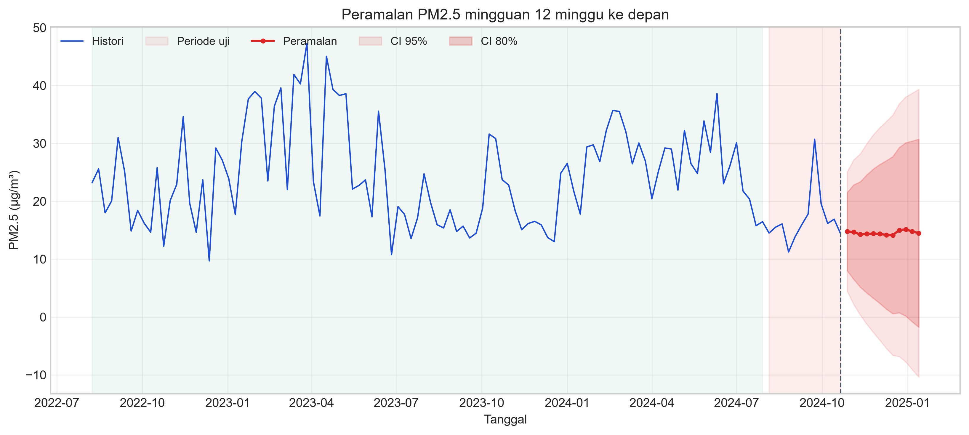
Gambar 10. Peramalan PM2,5 12 minggu ke depan dengan interval 80% dan 95%
Sumber: Hasil pengolahan penulis (2026).

BAB 5 KESIMPULAN

5.1 Kesimpulan
- Data PM2,5 mingguan Kota Surakarta yang homogen mencakup 116 minggu (8 Agustus 2022–21 Oktober 2024) tanpa nilai hilang; 104 minggu dipakai untuk latih dan 12 minggu untuk uji.
- Patahan rasio PM10/PM2,5 pada November 2024 terdeteksi dan periode sesudahnya dikeluarkan agar seri tetap konsisten secara fisik.
- Uji ADF/KPSS dan ACF/PACF mendukung diferensiasi pertama (d = 1); D = 0 dipilih untuk menghindari over-differencing musiman.
- Model terpilih adalah SARIMA(2,1,0)(1,0,0)[52] dengan AICc latih 310,63 dan RMSE uji 4,814 µg/m³.
- Naive random walk memiliki RMSE 4,643; uji Diebold-Mariano tidak signifikan (p = 0,197), sehingga keunggulan SARIMA tidak dapat dibedakan secara meyakinkan.
- Peramalan 12 minggu relatif datar sekitar 14–15 µg/m³, dengan interval 80% dan 95% yang melebar cepat.

5.2 Keterbatasan
- Data berasal dari grid model CAMS, bukan stasiun pengukuran darat Surakarta, sehingga tidak menangkap variasi lokal skala halus.
- Panjang seri hanya 116 minggu atau sekitar 2,2 siklus tahunan; estimasi komponen musiman rapuh dan suku AR musiman tidak signifikan.
- Residual model final heteroskedastik (ARCH LM p = 0,024), sehingga interval peramalan dengan varians konstan tidak sepenuhnya valid.
- Tidak ada validasi silang bergulir (rolling-origin); evaluasi hanya memakai satu periode uji 12 minggu.
- Model ARIMA/SARIMA mengasumsikan hubungan linear; potensi efek libur, kebakaran lahan, dan perubahan kebijakan belum dimasukkan sebagai variabel eksogen.

5.3 Saran
Untuk penelitian lanjutan, disarankan membandingkan data CAMS dengan stasiun darat bila tersedia, menambah variabel eksogen seperti curah hujan, kecepatan angin, dan titik panas, serta memakai validasi bergulir. Alternatif model varians bersyarat (misalnya GARCH pada residual) dapat dipertimbangkan untuk mengatasi heteroskedastisitas. Untuk keperluan kebijakan, peramalan sebaiknya disajikan sebagai rentang skenario, bukan angka tunggal.

DAFTAR PUSTAKA
Box, G. E. P., Jenkins, G. M., Reinsel, G. C., & Ljung, G. M. (2015). Time series analysis: Forecasting and control (5th ed.). Wiley.
Cohen, A. J., Brauer, M., Burnett, R., Anderson, H. R., Frostad, J., Estep, K., Balakrishnan, K., Brunekreef, B., Dandona, L., Dandona, R., Feigin, V., Freedman, G., Hubbell, B., Jobling, A., Kan, H., Knibbs, L., Liu, Y., Martin, R., Morawska, L., ... Forouzanfar, M. H. (2017). Estimates and 25-year trends of the global burden of disease attributable to ambient air pollution: An analysis of data from the Global Burden of Diseases Study 2015. The Lancet, 389(10082), 1907–1918. https://doi.org/10.1016/S0140-6736(17)30505-6
Copernicus Atmosphere Monitoring Service. (2024). CAMS global reanalysis (EAC4). ECMWF. https://ads.atmosphere.copernicus.eu/datasets/cams-global-reanalysis-eac4
Hyndman, R. J., & Athanasopoulos, G. (2021). Forecasting: Principles and practice (3rd ed.). OTexts. https://otexts.com/fpp3/
Open-Meteo. (2026). Air quality API documentation. https://open-meteo.com/en/docs/air-quality-api
Shumway, R. H., & Stoffer, D. S. (2017). Time series analysis and its applications: With R examples (4th ed.). Springer.
Wei, W. W. S. (2006). Time series analysis: Univariate and multivariate methods (2nd ed.). Pearson.

LAMPIRAN A. PEMBAGIAN PERAN ANGGOTA
Pembagian peran kelima anggota kelompok disajikan pada Tabel 15.
Tabel 15. Pembagian peran anggota kelompok
Peran | Anggota | Tugas utama
Data dan eksplorasi | Trisha Garnis W | Unduh data, kontrol kualitas, EDA, dekomposisi
Exponential Smoothing | Kunto Rossindu H | MA, SES, Holt, Holt-Winters
Keluarga ARIMA | Maulana Naufal H | AR, MA, ARMA, ARIMA, SARIMA, Fourier
Evaluasi dan diagnostik | Michael Christian S. G. | Uji residual, perbandingan, DM
Penulisan dan reproduksibilitas | Raihan Ade | Laporan, dokumentasi, reproduksi
Sumber: Penulis (2026).

LAMPIRAN B. KODE LENGKAP
Kode berikut adalah versi yang dipakai untuk menghasilkan seluruh output. Pipeline utama dijalankan berurutan: fetch_openmeteo.py, preprocess.py, check_homogeneity.py, lalu analysis.py. build_report.py menghasilkan dokumen ini dan tersedia di repo, tetapi tidak dimuat agar lampiran berfokus pada pipeline analisis. Notebook pendukung tersedia di notebooks/01_analisis_pm25_surakarta.ipynb.

B.1 fetch_openmeteo.py
"""Unduh PM2.5 historis Surakarta dari Open-Meteo Air Quality API.

Sumber data : Copernicus Atmosphere Monitoring Service (CAMS) melalui Open-Meteo.
Tanpa API key. Dokumentasi: https://open-meteo.com/en/docs/air-quality-api
"""

from __future__ import annotations

import csv
import json
import sys
import urllib.parse
import urllib.request
from pathlib import Path

if hasattr(sys.stdout, "reconfigure"):
sys.stdout.reconfigure(encoding="utf-8")

ROOT = Path(__file__).resolve().parents[1]
RAW_DIR = ROOT / "data" / "raw"
OUT_DIR = ROOT / "data" / "processed"

LATITUDE = -7.5545
LONGITUDE = 110.8060
TIMEZONE = "Asia/Jakarta"
START_DATE = "2022-08-01"
END_DATE = "2026-10-28"
HOURLY_VARIABLE = "pm2_5"

def build_url() -> str:
params = {
"latitude": LATITUDE,
"longitude": LONGITUDE,
"hourly": HOURLY_VARIABLE,
"start_date": START_DATE,
"end_date": END_DATE,
"timezone": TIMEZONE,
}
return "https://air-quality-api.open-meteo.com/v1/air-quality?" + urllib.parse.urlencode(params)

def main() -> None:
RAW_DIR.mkdir(parents=True, exist_ok=True)
url = build_url()
print(f"Mengunduh: {url}")

with urllib.request.urlopen(url, timeout=120) as response:
payload = json.load(response)

json_path = RAW_DIR / "openmeteo_pm25_surakarta_hourly.json"
with json_path.open("w", encoding="utf-8") as handle:
json.dump(payload, handle, ensure_ascii=False, indent=2)

times = payload["hourly"]["time"]
values = payload["hourly"][HOURLY_VARIABLE]

csv_path = RAW_DIR / "openmeteo_pm25_surakarta_hourly.csv"
with csv_path.open("w", newline="", encoding="utf-8") as handle:
writer = csv.writer(handle)
writer.writerow(["datetime", "pm2_5"])
for timestamp, value in zip(times, values):
writer.writerow([timestamp, "" if value is None else value])

valid = [(t, v) for t, v in zip(times, values) if v is not None]
missing = len(times) - len(valid)

OUT_DIR.mkdir(parents=True, exist_ok=True)
clean_path = OUT_DIR / "pm25_surakarta_hourly_clean.csv"
with clean_path.open("w", newline="", encoding="utf-8") as handle:
writer = csv.writer(handle)
writer.writerow(["datetime", "pm2_5"])
writer.writerows(valid)

print(f"Lokasi : {payload.get('latitude')}, {payload.get('longitude')}")
print(f"Zona waktu : {payload.get('timezone')}")
print(f"Satuan : {payload.get('hourly_units', {}).get(HOURLY_VARIABLE)}")
print(f"Total jam : {len(times)}")
print(f"Jam valid : {len(valid)}")
print(f"Jam hilang : {missing} ({missing / len(times):.2%})")
if valid:
print(f"Periode valid : {valid[0][0]} s.d. {valid[-1][0]}")
print(f"Nilai pertama : {valid[0][0]} = {valid[0][1]} ug/m3")
print(f"Raw JSON : {json_path}")
print(f"Raw CSV : {csv_path}")
print(f"CSV bersih : {clean_path}")

if __name__ == "__main__":
main()

B.2 preprocess.py
"""Bersihkan data hourly Open-Meteo menjadi series harian, mingguan, dan bulanan.

Output:
- data/processed/pm25_surakarta_daily.csv
- data/processed/pm25_surakarta_weekly.csv
- data/processed/pm25_surakarta_monthly.csv
- data/processed/pm25_surakarta_monthly_model.csv
"""

from __future__ import annotations

import calendar
import csv
from collections import defaultdict
from datetime import datetime
from pathlib import Path

import pandas as pd

ROOT = Path(__file__).resolve().parents[1]
RAW_CSV = ROOT / "data" / "raw" / "openmeteo_pm25_surakarta_hourly.csv"
OUT_DIR = ROOT / "data" / "processed"

def load_hourly() -> pd.DataFrame:
frame = pd.read_csv(RAW_CSV)
frame["datetime"] = pd.to_datetime(frame["datetime"])
frame["pm2_5"] = pd.to_numeric(frame["pm2_5"], errors="coerce")
frame = frame.dropna(subset=["datetime"]).sort_values("datetime")
return frame

def aggregate(frame: pd.DataFrame, keys: list[str]) -> pd.DataFrame:
grouped = (
frame.groupby(keys, dropna=False)["pm2_5"]
.agg(pm25_mean="mean", pm25_median="median", pm25_min="min", pm25_max="max", n_hours="count")
.reset_index()
)
return grouped

def main() -> None:
OUT_DIR.mkdir(parents=True, exist_ok=True)
hourly = load_hourly()

valid = hourly.dropna(subset=["pm2_5"])
print(f"Hourly valid: {len(valid)} / {len(hourly)}")
print(f"Periode : {valid['datetime'].min()} s.d. {valid['datetime'].max()}")

hourly["date"] = hourly["datetime"].dt.date
daily = aggregate(hourly, ["date"])
daily["date"] = pd.to_datetime(daily["date"])
daily["expected_hours"] = 24
daily["coverage"] = daily["n_hours"] / daily["expected_hours"]
daily = daily.sort_values("date").reset_index(drop=True)
daily.to_csv(OUT_DIR / "pm25_surakarta_daily.csv", index=False)

hourly["month"] = hourly["datetime"].dt.to_period("M").astype(str)
monthly = aggregate(hourly, ["month"])
monthly["expected_hours"] = monthly["month"].map(
lambda value: calendar.monthrange(int(value[:4]), int(value[5:7]))[1] * 24
)
monthly["coverage"] = monthly["n_hours"] / monthly["expected_hours"]
monthly["complete"] = monthly["coverage"] >= 0.95
monthly = monthly.sort_values("month").reset_index(drop=True)
monthly.to_csv(OUT_DIR / "pm25_surakarta_monthly.csv", index=False)

hourly["week_start"] = (
hourly["datetime"] - pd.to_timedelta(hourly["datetime"].dt.weekday, unit="D")
).dt.normalize()
weekly = aggregate(hourly, ["week_start"])
weekly["week_start"] = pd.to_datetime(weekly["week_start"])
weekly["expected_hours"] = 7 * 24
weekly["coverage"] = weekly["n_hours"] / weekly["expected_hours"]
weekly["complete"] = weekly["coverage"] >= 0.95
weekly = weekly.sort_values("week_start").reset_index(drop=True)
weekly.to_csv(OUT_DIR / "pm25_surakarta_weekly.csv", index=False)

break_start = pd.Timestamp("2024-11-01")
monthly["homogeneous"] = monthly["month"] < break_start.strftime("%Y-%m")
weekly["homogeneous"] = (weekly["week_start"] + pd.Timedelta(days=6)) < break_start
monthly.to_csv(OUT_DIR / "pm25_surakarta_monthly.csv", index=False)
weekly.to_csv(OUT_DIR / "pm25_surakarta_weekly.csv", index=False)

monthly_model = monthly.loc[
monthly["complete"] & monthly["homogeneous"], ["month", "pm25_mean", "coverage"]
].rename(columns={"pm25_mean": "pm25"})
monthly_model.to_csv(OUT_DIR / "pm25_surakarta_monthly_model.csv", index=False)

weekly_model = weekly.loc[
weekly["complete"] & weekly["homogeneous"],
["week_start", "pm25_mean", "n_hours", "coverage"],
].rename(columns={"pm25_mean": "pm25"})
weekly_model = weekly_model.sort_values("week_start").reset_index(drop=True)

expected_weeks = pd.date_range(
weekly_model["week_start"].min(), weekly_model["week_start"].max(), freq="7D"
)
missing_weeks = expected_weeks.difference(weekly_model["week_start"])
if len(missing_weeks):
print(f"Minggu hilang di dalam rentang: {list(missing_weeks)}")
weekly_model = (
weekly_model.set_index("week_start")
.reindex(expected_weeks)
.rename_axis("week_start")
.reset_index()
)
weekly_model["pm25"] = weekly_model["pm25"].interpolate(method="linear")
weekly_model.to_csv(OUT_DIR / "pm25_surakarta_weekly_model.csv", index=False)

print("\nRingkasan bulanan:")
print(monthly[["month", "pm25_mean", "coverage", "complete"]].to_string(index=False))
print("\nRingkasan series homogen (sebelum patahan Nov 2024):")
print(f"Bulan lengkap : {len(monthly_model)} (tidak cukup untuk model bulanan)")
print(f"Minggu lengkap: {len(weekly_model)}")
print(
f"Rentang minggu: {weekly_model['week_start'].min().date()} s.d. "
f"{weekly_model['week_start'].max().date()}"
)
print(f"Minggu hilang : {len(missing_weeks)}")
print(f"\nOutput: {OUT_DIR}")

if __name__ == "__main__":
main()

B.3 check_homogeneity.py
"""Periksa homogenitas seri PM2.5 Open-Meteo/CAMS memakai rasio PM2.5/PM10.

Perubahan basis model CAMS pada November 2024 membuat PM2.5 hampir sama
dengan PM10. Seri setelah patahan tersebut tidak dipakai untuk pemodelan.
"""

from __future__ import annotations

import json
import urllib.parse
import urllib.request
from pathlib import Path

import matplotlib.pyplot as plt
import pandas as pd

ROOT = Path(__file__).resolve().parents[1]
RAW_DIR = ROOT / "data" / "raw"
OUT_DIR = ROOT / "data" / "processed"
FIG_DIR = ROOT / "outputs" / "figures"

LATITUDE = -7.5545
LONGITUDE = 110.8060
TIMEZONE = "Asia/Jakarta"
START_DATE = "2022-08-01"
END_DATE = "2026-10-28"

def build_url(variables: str) -> str:
params = {
"latitude": LATITUDE,
"longitude": LONGITUDE,
"hourly": variables,
"start_date": START_DATE,
"end_date": END_DATE,
"timezone": TIMEZONE,
}
return "https://air-quality-api.open-meteo.com/v1/air-quality?" + urllib.parse.urlencode(params)

def main() -> None:
RAW_DIR.mkdir(parents=True, exist_ok=True)
OUT_DIR.mkdir(parents=True, exist_ok=True)
FIG_DIR.mkdir(parents=True, exist_ok=True)

url = build_url("pm10,pm2_5")
print(f"Mengunduh: {url}")
with urllib.request.urlopen(url, timeout=120) as response:
payload = json.load(response)

raw_path = RAW_DIR / "openmeteo_pm10_pm25_surakarta_hourly.json"
with raw_path.open("w", encoding="utf-8") as handle:
json.dump(payload, handle, ensure_ascii=False)

frame = pd.DataFrame(
{
"datetime": pd.to_datetime(payload["hourly"]["time"]),
"pm10": payload["hourly"]["pm10"],
"pm25": payload["hourly"]["pm2_5"],
}
)
frame["month"] = frame["datetime"].dt.to_period("M").astype(str)
monthly = (
frame.groupby("month")[["pm10", "pm25"]]
.mean()
.reset_index()
.rename(columns={"pm10": "pm10_mean", "pm25": "pm25_mean"})
)
monthly["ratio"] = monthly["pm10_mean"] / monthly["pm25_mean"]
monthly["homogeneous"] = monthly["month"] < "2024-11"
monthly.to_csv(OUT_DIR / "pm25_pm10_monthly.csv", index=False)

pre = monthly.loc[monthly["homogeneous"], "ratio"]
print("\nRasio PM10/PM2.5 sebelum Nov 2024:")
print(pre.describe().round(3).to_string())
print("\nRasio PM10/PM2.5 sesudah Nov 2024:")
print(monthly.loc[~monthly["homogeneous"], "ratio"].describe().round(3).to_string())

plt.style.use("seaborn-v0_8-whitegrid")
fig, axes = plt.subplots(2, 1, figsize=(11, 7), sharex=True, height_ratios=[3, 2])
x = pd.to_datetime(monthly["month"])

axes[0].plot(x, monthly["pm10_mean"], color="#d97706", marker="o", ms=3, label="PM10")
axes[0].plot(x, monthly["pm25_mean"], color="#1d4ed8", marker="o", ms=3, label="PM2.5")
axes[0].axvline(pd.Timestamp("2024-11-01"), color="#dc2626", linestyle="--", linewidth=1.5)
axes[0].text(
pd.Timestamp("2024-11-10"),
axes[0].get_ylim()[1] * 0.9,
"Patahan model CAMS",
color="#dc2626",
fontsize=10,
)
axes[0].set_ylabel("Konsentrasi (µg/m³)")
axes[0].set_title("PM2.5 dan PM10 bulanan, Surakarta (CAMS via Open-Meteo)")
axes[0].legend(loc="upper left", ncol=2)

axes[1].plot(x, monthly["ratio"], color="#374151", marker="o", ms=3)
axes[1].axhline(pre.mean(), color="#059669", linestyle=":", linewidth=1.5, label=f"Rata-rata pra-patahan = {pre.mean():.2f}")
axes[1].axvline(pd.Timestamp("2024-11-01"), color="#dc2626", linestyle="--", linewidth=1.5)
axes[1].set_ylabel("Rasio PM10/PM2.5")
axes[1].set_xlabel("Bulan")
axes[1].set_ylim(0.8, 1.7)
axes[1].legend(loc="lower left")

fig.tight_layout()
fig.savefig(FIG_DIR / "fig01_data_break.png", dpi=300, bbox_inches="tight")
plt.close(fig)

print(f"\nTabel : {OUT_DIR / 'pm25_pm10_monthly.csv'}")
print(f"Gambar: {FIG_DIR / 'fig01_data_break.png'}")

if __name__ == "__main__":
main()

B.4 analysis.py
"""Analisis deret waktu PM2.5 mingguan Surakarta (seri homogen 2022-08 s.d. 2024-10).

Metode: MA smoothing, SES, Holt, Holt-Winters, AR, ARMA, ARIMA, SARIMA,
serta Fourier + ARIMA sebagai bonus. Evaluasi memakai split train/test
104/12 minggu dan peramalan 12 minggu ke depan.
"""

from __future__ import annotations

import json
import warnings
from dataclasses import dataclass
from pathlib import Path

import matplotlib.pyplot as plt
import numpy as np
import pandas as pd
from matplotlib.patches import FancyArrowPatch, FancyBboxPatch
from scipy import stats
from statsmodels.graphics.tsaplots import plot_acf, plot_pacf
from statsmodels.stats.diagnostic import acorr_ljungbox, het_arch
from statsmodels.stats.stattools import durbin_watson, jarque_bera
from statsmodels.tsa.ar_model import AutoReg
from statsmodels.tsa.holtwinters import ExponentialSmoothing, SimpleExpSmoothing
from statsmodels.tsa.seasonal import STL
from statsmodels.tsa.statespace.sarimax import SARIMAX
from statsmodels.tsa.stattools import adfuller, kpss

warnings.filterwarnings("ignore")

ROOT = Path(__file__).resolve().parents[1]
DATA = ROOT / "data" / "processed"
OUT = ROOT / "outputs"
FIG = OUT / "figures"
TAB = OUT / "tables"
for folder in (OUT, FIG, TAB):
folder.mkdir(parents=True, exist_ok=True)

SEASON = 52
TEST_SIZE = 12
HORIZON = 12
FINAL_NAME = "SARIMA(2,1,0)(1,0,0)[52]"
FINAL_ORDER = (2, 1, 0)
FINAL_SEASONAL = (1, 0, 0, SEASON)

plt.style.use("seaborn-v0_8-whitegrid")
plt.rcParams.update(
{
"figure.dpi": 120,
"savefig.dpi": 300,
"font.size": 10,
"axes.titlesize": 12,
"axes.labelsize": 10,
"legend.fontsize": 9,
"axes.grid": True,
"grid.alpha": 0.3,
}
)
COLORS = {
"blue": "#1d4ed8",
"orange": "#d97706",
"red": "#dc2626",
"green": "#059669",
"gray": "#4b5563",
"purple": "#7c3aed",
}

def to_py(value):
if isinstance(value, (np.integer,)):
return int(value)
if isinstance(value, (np.floating,)):
return float(value)
if isinstance(value, (np.ndarray,)):
return value.tolist()
if isinstance(value, (pd.Timestamp,)):
return value.strftime("%Y-%m-%d")
return value

def load_series() -> tuple[pd.DataFrame, pd.Series]:
frame = pd.read_csv(DATA / "pm25_surakarta_weekly_model.csv", parse_dates=["week_start"])
frame = frame.sort_values("week_start").reset_index(drop=True)
series = frame.set_index("week_start")["pm25"].asfreq("7D")
if series.isna().any():
raise ValueError("Series mingguan masih memiliki nilai hilang.")
return frame, series

def score(y_true, y_pred, train, season: int = SEASON) -> dict:
y_true = np.asarray(y_true, dtype=float)
y_pred = np.asarray(y_pred, dtype=float)
mae = float(np.mean(np.abs(y_true - y_pred)))
rmse = float(np.sqrt(np.mean((y_true - y_pred) ** 2)))
mape = float(np.mean(np.abs((y_true - y_pred) / y_true)) * 100)
smape = float(np.mean(2 * np.abs(y_true - y_pred) / (np.abs(y_true) + np.abs(y_pred))) * 100)
scale = float(np.mean(np.abs(train.values[season:] - train.values[:-season])))
mase = float(mae / scale) if scale > 0 else np.nan
return {"MAE": mae, "RMSE": rmse, "MAPE": mape, "sMAPE": smape, "MASE": mase}

def aicc_from_aic(aic: float, k: int, n: int) -> float:
if aic is None or not np.isfinite(aic) or n - k - 1 <= 0:
return np.nan
return float(aic + 2 * k * (k + 1) / (n - k - 1))

def moving_average_forecast(train: pd.Series, window: int, horizon: int) -> np.ndarray:
history = list(train.values.astype(float))
forecasts = []
for _ in range(horizon):
value = float(np.mean(history[-window:]))
forecasts.append(value)
history.append(value)
return np.asarray(forecasts)

def fit_sarimax(train, order, seasonal_order, trend, exog=None, exog_forecast=None):
model = SARIMAX(
train,
exog=exog,
order=order,
seasonal_order=seasonal_order,
trend=trend,
enforce_stationarity=False,
enforce_invertibility=False,
)
fit = model.fit(disp=False)
forecast = fit.forecast(HORIZON, exog=exog_forecast)
return fit, np.asarray(forecast)

def lb_pvalue(resid, lag: int = 20):
try:
return float(acorr_ljungbox(resid, lags=[lag], return_df=True)["lb_pvalue"].iloc[0])
except Exception:
return np.nan

def record(results, name, spec, fit, forecast, train, test, k, aic, aicc, bic, note="", comparable=True, d=None):
metrics = score(test.values, forecast, train)
resid = getattr(fit, "resid", None)
results.append(
{
"Model": name,
"Spesifikasi": spec,
"d": d,
"k": k,
"AIC": aic,
"AICc": aicc,
"BIC": bic,
**metrics,
"LB20_p": lb_pvalue(resid) if resid is not None else np.nan,
"Konvergen": note or "Ya",
"AIC_sebanding": "Ya" if comparable else "Tidak",
"_forecast": np.asarray(forecast, dtype=float),
}
)

def outlier_summary(series: pd.Series) -> dict:
q1, q3 = series.quantile([0.25, 0.75])
iqr = q3 - q1
lower, upper = q1 - 1.5 * iqr, q3 + 1.5 * iqr
z_score = (series - series.mean()) / series.std()
return {
"outlier_lower": float(lower),
"outlier_upper": float(upper),
"outlier_iqr_count": int(((series < lower) | (series > upper)).sum()),
"outlier_z_count": int((z_score.abs() > 3).sum()),
}

def residual_diagnostics(name: str, fit) -> dict:
resid = pd.Series(getattr(fit, "resid", [])).dropna()
if resid.empty:
return {"Model": name, "n": 0}
lb = acorr_ljungbox(resid, lags=[10, 20, 52], return_df=True)
_, jb_p, _, _ = jarque_bera(resid)
_, arch_p, _, _ = het_arch(resid, nlags=5)
return {
"Model": name,
"n": int(resid.size),
"LB10_p": float(lb["lb_pvalue"].iloc[0]),
"LB20_p": float(lb["lb_pvalue"].iloc[1]),
"LB52_p": float(lb["lb_pvalue"].iloc[2]),
"JB_p": float(jb_p),
"ARCH_p": float(arch_p),
}

def root_summary(name: str, roots, kind: str) -> dict | None:
values = np.asarray(roots, dtype=complex)
if values.size == 0:
return None
modulus = np.abs(values)
stable = bool(np.all(modulus > 1.0))
return {
"Model": name,
"Komponen": kind,
"Jumlah akar": int(values.size),
"|root| minimum": float(modulus.min()),
"|root| maksimum": float(modulus.max()),
"Kesimpulan": "Stabil (di luar lingkaran satuan)" if stable else "Tidak stabil",
}

def es_param_rows(name: str, fit) -> list[dict]:
rows = []
for key, value in fit.params.items():
if value is None:
rows.append({"Model": name, "Parameter": key, "Nilai": "tidak diestimasi"})
continue
array = np.asarray(value)
if array.ndim == 0:
displayed = float(array)
else:
flat = array.ravel()
displayed = f"vektor {flat.size} nilai; awal={flat[0]:.4f}" if flat.size else "vektor kosong"
rows.append({"Model": name, "Parameter": key, "Nilai": displayed})
return rows

def build_flowchart() -> None:
fig, ax = plt.subplots(figsize=(10, 5.2))
ax.set_xlim(0, 10)
ax.set_ylim(0, 5.2)
ax.axis("off")
boxes = [
(0.3, 3.9, 2.0, 0.8, "Unduh data\nOpen-Meteo/CAMS"),
(2.7, 3.9, 2.0, 0.8, "Kontrol kualitas\n& uji homogenitas"),
(5.1, 3.9, 2.0, 0.8, "Agregasi\nmingguan"),
(7.5, 3.9, 2.2, 0.8, "EDA, dekomposisi,\nuji stasioneritas"),
(7.5, 2.3, 2.2, 0.8, "Pemodelan\nMA, ES, AR, ARMA,\nARIMA, SARIMA"),
(4.6, 2.3, 2.2, 0.8, "Evaluasi train/test\nAICc, RMSE, diagnostik"),
(1.7, 2.3, 2.2, 0.8, "Peramalan 12 minggu\n& interpretasi"),
(3.1, 0.7, 3.8, 0.8, "Laporan + Excel + dokumentasi kode"),
]
for x, y, w, h, text in boxes:
box = FancyBboxPatch(
(x, y), w, h, boxstyle="round,pad=0.05,rounding_size=0.08",
linewidth=1.2, edgecolor="#1f2937", facecolor="#eff6ff",
)
ax.add_patch(box)
ax.text(x + w / 2, y + h / 2, text, ha="center", va="center", fontsize=9)
arrows = [
((2.3, 4.3), (2.7, 4.3)),
((4.7, 4.3), (5.1, 4.3)),
((7.1, 4.3), (7.5, 4.3)),
((8.6, 3.9), (8.6, 3.1)),
((7.5, 2.7), (6.8, 2.7)),
((4.6, 2.7), (3.9, 2.7)),
((2.8, 2.3), (3.8, 1.5)),
]
for start, end in arrows:
ax.add_patch(FancyArrowPatch(start, end, arrowstyle="-|>", mutation_scale=14, color="#1f2937"))
fig.tight_layout()
fig.savefig(FIG / "fig00_flowchart.png", bbox_inches="tight")
plt.close(fig)

def descriptive(series: pd.Series) -> pd.DataFrame:
data = {
"Jumlah observasi": len(series),
"Periode awal": series.index.min().strftime("%Y-%m-%d"),
"Periode akhir": series.index.max().strftime("%Y-%m-%d"),
"Rata-rata": series.mean(),
"Median": series.median(),
"Standar deviasi": series.std(),
"Minimum": series.min(),
"Kuartil 1": series.quantile(0.25),
"Kuartil 3": series.quantile(0.75),
"Maksimum": series.max(),
"Kemencengan": series.skew(),
"Kurtosis": series.kurtosis(),
"Koefisien variasi": series.std() / series.mean(),
"Jumlah hilang": int(series.isna().sum()),
}
return pd.DataFrame(list(data.items()), columns=["Statistik", "Nilai"])

def stationarity_table(series: pd.Series) -> pd.DataFrame:
rows = []
for label, values in [
("Level", series),
("Diferensiasi pertama", series.diff().dropna()),
("Diferensiasi musiman (lag 52)", series.diff(SEASON).dropna()),
]:
adf = adfuller(values, autolag="AIC")
rows.append(
{
"Seri": label,
"Uji": "ADF",
"Statistik": adf[0],
"p-value": adf[1],
"Lag": adf[2],
"n": adf[3],
"Kesimpulan": "Stasioner" if adf[1] < 0.05 else "Tidak stasioner",
}
)
try:
kp = kpss(values, regression="c", nlags="auto")
rows.append(
{
"Seri": label,
"Uji": "KPSS",
"Statistik": kp[0],
"p-value": kp[1],
"Lag": kp[2],
"n": len(values),
"Kesimpulan": "Tidak stasioner" if kp[1] < 0.05 else "Stasioner",
}
)
except Exception:
pass
return pd.DataFrame(rows)

def plot_series(series: pd.Series, train: pd.Series, test: pd.Series) -> None:
fig, ax = plt.subplots(figsize=(11, 4.6))
ax.plot(series.index, series.values, color=COLORS["blue"], linewidth=1.2, label="PM2.5 mingguan")
ax.axvspan(train.index[0], train.index[-1], color=COLORS["green"], alpha=0.07, label="Train (104 minggu)")
ax.axvspan(test.index[0], test.index[-1], color=COLORS["red"], alpha=0.10, label="Test (12 minggu)")
ax.axvline(test.index[0], color=COLORS["red"], linestyle="--", linewidth=1)
ax.set_title("Seri mingguan PM2.5 Kota Surakarta, Agustus 2022–Oktober 2024")
ax.set_ylabel("PM2.5 (µg/m³)")
ax.set_xlabel("Tanggal")
ax.legend(loc="upper left", ncol=3)
fig.tight_layout()
fig.savefig(FIG / "fig02_series.png", bbox_inches="tight")
plt.close(fig)

def plot_decomposition(series: pd.Series) -> float:
stl = STL(series, period=SEASON, seasonal=7, robust=True).fit()
fig, axes = plt.subplots(4, 1, figsize=(11, 9), sharex=True)
axes[0].plot(series.index, series.values, color=COLORS["blue"])
axes[0].set_ylabel("Observasi")
axes[1].plot(series.index, stl.trend, color=COLORS["orange"])
axes[1].set_ylabel("Tren")
axes[2].plot(series.index, stl.seasonal, color=COLORS["green"])
axes[2].set_ylabel("Musiman")
axes[3].plot(series.index, stl.resid, color=COLORS["gray"], marker="o", ms=2, linewidth=0.8)
axes[3].axhline(0, color="black", linewidth=0.8)
axes[3].set_ylabel("Residu")
axes[3].set_xlabel("Tanggal")
axes[0].set_title("Dekomposisi STL seri mingguan (periode = 52, seasonal smoother = 7)")
fig.tight_layout()
fig.savefig(FIG / "fig03_decomposition.png", bbox_inches="tight")
plt.close(fig)

detrended = series - stl.trend
strength = max(0.0, 1 - np.var(stl.resid) / np.var(detrended)) if np.var(detrended) > 0 else np.nan
return float(strength)

def plot_seasonal_profile(series: pd.Series) -> None:
profile = series.groupby(series.index.month).agg(["mean", "std", "count"])
fig, ax = plt.subplots(figsize=(9, 4.2))
ax.bar(profile.index, profile["mean"], color=COLORS["blue"], alpha=0.75, label="Rata-rata")
ax.errorbar(
profile.index,
profile["mean"],
yerr=profile["std"] / np.sqrt(profile["count"]),
fmt="none",
ecolor=COLORS["gray"],
capsize=3,
label="SE",
)
ax.set_xticks(range(1, 13))
ax.set_xticklabels(["Jan", "Feb", "Mar", "Apr", "Mei", "Jun", "Jul", "Agu", "Sep", "Okt", "Nov", "Des"])
ax.set_ylabel("PM2.5 (µg/m³)")
ax.set_title("Profil musiman rata-rata menurut bulan kalender")
ax.legend()
fig.tight_layout()
fig.savefig(FIG / "fig04_seasonal_profile.png", bbox_inches="tight")
plt.close(fig)

def plot_acf_pacf(series: pd.Series) -> None:
fig, axes = plt.subplots(2, 2, figsize=(11, 7))
plot_acf(series, lags=55, ax=axes[0, 0], color=COLORS["blue"])
axes[0, 0].set_title("ACF: level")
axes[0, 0].axvline(SEASON, color=COLORS["red"], linestyle=":", linewidth=1)
plot_pacf(series, lags=55, ax=axes[0, 1], method="ywm", color=COLORS["blue"])
axes[0, 1].set_title("PACF: level")
axes[0, 1].axvline(SEASON, color=COLORS["red"], linestyle=":", linewidth=1)
plot_acf(series.diff().dropna(), lags=55, ax=axes[1, 0], color=COLORS["orange"])
axes[1, 0].set_title("ACF: diferensiasi pertama")
axes[1, 0].axvline(SEASON, color=COLORS["red"], linestyle=":", linewidth=1)
plot_pacf(series.diff().dropna(), lags=55, ax=axes[1, 1], method="ywm", color=COLORS["orange"])
axes[1, 1].set_title("PACF: diferensiasi pertama")
axes[1, 1].axvline(SEASON, color=COLORS["red"], linestyle=":", linewidth=1)
fig.tight_layout()
fig.savefig(FIG / "fig05_acf_pacf.png", bbox_inches="tight")
plt.close(fig)

def fit_all_models(train: pd.Series, test: pd.Series) -> tuple[pd.DataFrame, dict, pd.DataFrame, pd.DataFrame, pd.DataFrame, dict]:
results = []
grids = {}
fitted = {}
es_rows = []
root_rows = []
diag_fits = {}
ma_fits = {}

naive = np.repeat(train.values[-1], HORIZON)
record(results, "Naive (random walk)", "ŷₜ₊ₕ = yₜ", None, naive, train, test, 0, np.nan, np.nan, np.nan, "Benchmark", False)
fitted["Naive (random walk)"] = naive

seasonal_naive = train.values[-SEASON:][:HORIZON] if len(train) >= SEASON else np.repeat(train.mean(), HORIZON)
record(results, "Seasonal naive", "ŷₜ₊ₕ = yₜ₊ₕ₋₅₂", None, seasonal_naive, train, test, 0, np.nan, np.nan, np.nan, "Benchmark", False)
fitted["Seasonal naive"] = seasonal_naive

for window in (3, 8):
pred = moving_average_forecast(train, window, HORIZON)
record(results, f"MA({window})", f"Rata-rata bergerak {window} minggu", None, pred, train, test, 1, np.nan, np.nan, np.nan, "Smoothing", False)
fitted[f"MA({window})"] = pred

ses = SimpleExpSmoothing(train, initialization_method="estimated").fit(optimized=True)
pred = np.asarray(ses.forecast(HORIZON))
k_es = len(getattr(ses, "params", {})) if hasattr(getattr(ses, "params", {}), "__len__") else 2
record(results, "SES", "Simple exponential smoothing", ses, pred, train, test, k_es, ses.aic, aicc_from_aic(ses.aic, k_es, len(train)), np.nan, "Smoothing", False)
fitted["SES"] = pred
diag_fits["SES"] = ses
es_rows.extend(es_param_rows("SES", ses))

holt = ExponentialSmoothing(train, trend="add", initialization_method="estimated").fit(optimized=True)
pred = np.asarray(holt.forecast(HORIZON))
k_holt = len(getattr(holt, "params", {})) if hasattr(getattr(holt, "params", {}), "__len__") else 3
record(results, "Holt", "Trend aditif", holt, pred, train, test, k_holt, holt.aic, aicc_from_aic(holt.aic, k_holt, len(train)), np.nan, "Smoothing", False)
fitted["Holt"] = pred
diag_fits["Holt"] = holt
es_rows.extend(es_param_rows("Holt", holt))

hw = ExponentialSmoothing(
train, trend="add", seasonal="add", seasonal_periods=SEASON, initialization_method="estimated"
).fit(optimized=True)
pred = np.asarray(hw.forecast(HORIZON))
k_hw = len(getattr(hw, "params", {})) if hasattr(getattr(hw, "params", {}), "__len__") else 4
record(results, "Holt-Winters", "Trend + musiman aditif, s=52", hw, pred, train, test, k_hw, hw.aic, aicc_from_aic(hw.aic, k_hw, len(train)), np.nan, "Smoothing", False)
fitted["Holt-Winters"] = pred
diag_fits["Holt-Winters"] = hw
es_rows.extend(es_param_rows("Holt-Winters", hw))

best_ar = None
ar_rows = []
for p in range(1, 13):
try:
fit = AutoReg(train, lags=p, trend="c").fit()
k = p + 2
aicc = aicc_from_aic(fit.aic, k, len(train))
ar_rows.append({"p": p, "AIC": fit.aic, "AICc": aicc, "BIC": fit.bic})
if best_ar is None or aicc < best_ar["AICc"]:
best_ar = {"p": p, "fit": fit, "AIC": fit.aic, "AICc": aicc, "BIC": fit.bic, "k": k}
except Exception:
continue
grids["AR"] = pd.DataFrame(ar_rows).sort_values("AICc")
if best_ar:
pred = np.asarray(best_ar["fit"].forecast(HORIZON))
name = f"AR({best_ar['p']})"
record(results, name, f"AR({best_ar['p']}) dengan konstanta", best_ar["fit"], pred, train, test, best_ar["k"], best_ar["AIC"], best_ar["AICc"], best_ar["BIC"], d=0)
fitted[name] = pred
diag_fits[name] = best_ar["fit"]
phi = np.asarray(best_ar["fit"].params[1:], dtype=float)
root_rows.append(root_summary(name, np.roots(np.r_[-phi[::-1], 1.0]), "AR"))

def grid_search(d, max_pq=3, label="ARMA"):
rows = []
best = None
for p in range(max_pq + 1):
for q in range(max_pq + 1):
if p == 0 and q == 0:
continue
try:
fit = SARIMAX(
train, order=(p, d, q), trend="c" if d == 0 else "n",
enforce_stationarity=False, enforce_invertibility=False,
).fit(disp=False)
if not np.isfinite(fit.aicc):
continue
if d == 0 and p == 0:
ma_fits[q] = fit
rows.append(
{
"p": p, "d": d, "q": q, "AIC": fit.aic, "AICc": fit.aicc,
"BIC": fit.bic, "k": len(fit.params),
"LB20_p": lb_pvalue(fit.resid),
"Konvergen": bool(fit.mle_retvals.get("converged", True)),
}
)
if best is None or fit.aicc < best["AICc"]:
best = {"p": p, "d": d, "q": q, "fit": fit, "AIC": fit.aic, "AICc": fit.aicc, "BIC": fit.bic, "k": len(fit.params)}
except Exception:
continue
grids[label] = pd.DataFrame(rows).sort_values("AICc")
return best

best_arma = grid_search(0, 3, "ARMA")
if best_arma:
pred = np.asarray(best_arma["fit"].forecast(HORIZON))
name = f"ARMA({best_arma['p']},{best_arma['q']})"
record(results, name, f"ARMA({best_arma['p']},{best_arma['q']})", best_arma["fit"], pred, train, test, best_arma["k"], best_arma["AIC"], best_arma["AICc"], best_arma["BIC"], d=0)
fitted[name] = pred
diag_fits[name] = best_arma["fit"]
root_rows.append(root_summary(name, best_arma["fit"].arroots, "AR"))
root_rows.append(root_summary(name, best_arma["fit"].maroots, "MA"))

ma_rows = []
for q, fit in sorted(ma_fits.items()):
row = {
"Model": f"MA({q}) galat",
"q": q,
"d": 0,
"AIC": fit.aic,
"AICc": fit.aicc,
"BIC": fit.bic,
"k": len(fit.params),
"LB20_p": lb_pvalue(fit.resid),
}
ma_rows.append(row)
root_rows.append(root_summary(row["Model"], fit.maroots, "MA"))
diag_fits[row["Model"]] = fit
ma_candidates = pd.DataFrame(ma_rows).sort_values("AICc").reset_index(drop=True)

best_arima = grid_search(1, 3, "ARIMA")
if best_arima:
pred = np.asarray(best_arima["fit"].forecast(HORIZON))
name = f"ARIMA({best_arima['p']},1,{best_arima['q']})"
record(results, name, f"ARIMA({best_arima['p']},1,{best_arima['q']})", best_arima["fit"], pred, train, test, best_arima["k"], best_arima["AIC"], best_arima["AICc"], best_arima["BIC"], d=1)
fitted[name] = pred
diag_fits[name] = best_arima["fit"]

sarima_rows = []
best_sarima = None
for p in range(3):
for q in range(3):
for P in range(2):
for Q in range(2):
try:
fit = SARIMAX(
train, order=(p, 1, q), seasonal_order=(P, 0, Q, SEASON), trend="n",
enforce_stationarity=False, enforce_invertibility=False,
).fit(disp=False)
if not np.isfinite(fit.aicc) or getattr(fit, "params", pd.Series()).get("sigma2", 1) <= 0:
continue
row = {
"p": p, "d": 1, "q": q, "P": P, "D": 0, "Q": Q, "s": SEASON,
"AIC": fit.aic, "AICc": fit.aicc, "BIC": fit.bic, "k": len(fit.params),
"LB20_p": lb_pvalue(fit.resid),
"Konvergen": bool(fit.mle_retvals.get("converged", True)),
}
sarima_rows.append(row)
if row["Konvergen"] and row["LB20_p"] > 0.05:
if best_sarima is None or fit.aicc < best_sarima["AICc"]:
best_sarima = {**row, "fit": fit}
except Exception:
continue
grids["SARIMA"] = pd.DataFrame(sarima_rows).sort_values("AICc")
if best_sarima is None:
best_sarima = {
"p": FINAL_ORDER[0], "q": FINAL_ORDER[2], "P": FINAL_SEASONAL[0], "Q": FINAL_SEASONAL[2],
"fit": SARIMAX(train, order=FINAL_ORDER, seasonal_order=FINAL_SEASONAL, trend="n",
enforce_stationarity=False, enforce_invertibility=False).fit(disp=False),
}
best_sarima["AIC"] = best_sarima["fit"].aic
best_sarima["AICc"] = best_sarima["fit"].aicc
best_sarima["BIC"] = best_sarima["fit"].bic
best_sarima["k"] = len(best_sarima["fit"].params)
pred = np.asarray(best_sarima["fit"].forecast(HORIZON))
sarima_name = f"SARIMA({best_sarima['p']},1,{best_sarima['q']})({best_sarima['P']},0,{best_sarima['Q']})[{SEASON}]"
record(results, sarima_name, "Model musiman terpilih (AICc + Ljung-Box)", best_sarima["fit"], pred, train, test, best_sarima["k"], best_sarima["AIC"], best_sarima["AICc"], best_sarima["BIC"], d=1)
fitted[sarima_name] = pred
diag_fits[sarima_name] = best_sarima["fit"]
root_rows.append(root_summary(sarima_name, best_sarima["fit"].arroots, "AR"))
root_rows.append(root_summary(sarima_name, best_sarima["fit"].maroots, "MA"))

d1_rows = []
for order, seasonal in [((1, 1, 0), (1, 1, 0, SEASON)), ((1, 1, 1), (1, 1, 0, SEASON)), ((0, 1, 1), (1, 1, 0, SEASON))]:
try:
fit = SARIMAX(train, order=order, seasonal_order=seasonal, trend="n",
enforce_stationarity=False, enforce_invertibility=False).fit(disp=False)
pred_d1 = np.asarray(fit.forecast(HORIZON))
d1_rows.append(
{
"Model": f"SARIMA{order}({seasonal[0]},{seasonal[1]},{seasonal[2]})[{SEASON}]",
**score(test.values, pred_d1, train),
"AIC": fit.aic, "AICc": fit.aicc, "LB20_p": lb_pvalue(fit.resid),
}
)
except Exception:
continue
grids["SARIMA_D1"] = pd.DataFrame(d1_rows)

def fourier_matrix(t, k, period=SEASON):
return np.column_stack(
[func(2 * np.pi * j * t / period) for j in range(1, k + 1) for func in (np.sin, np.cos)]
)

fourier_rows = []
best_fourier = None
for k in (1, 2, 3):
for order in ((1, 1, 0), (1, 1, 1), (2, 1, 0)):
try:
X_train = fourier_matrix(np.arange(len(train)), k)
X_test = fourier_matrix(np.arange(len(train), len(train) + HORIZON), k)
fit = SARIMAX(train, exog=X_train, order=order, trend="n",
enforce_stationarity=False, enforce_invertibility=False).fit(disp=False)
pred = np.asarray(fit.forecast(HORIZON, exog=X_test))
row = {"K": k, "p": order[0], "d": order[1], "q": order[2],
"AIC": fit.aic, "AICc": fit.aicc, "BIC": fit.bic,
**score(test.values, pred, train), "LB20_p": lb_pvalue(fit.resid)}
fourier_rows.append(row)
if k == 2 and order == (1, 1, 1):
best_fourier = {"k": k, "order": order, "fit": fit, "pred": pred, "X_train": X_train, "X_test": X_test, "row": row}
except Exception:
continue
grids["Fourier"] = pd.DataFrame(fourier_rows).sort_values("RMSE")
if best_fourier:
name = "Fourier K=2 + ARIMA(1,1,1)"
record(results, name, "Regresi Fourier (K=2) + ARIMA(1,1,1)", best_fourier["fit"], best_fourier["pred"], train, test, len(best_fourier["fit"].params), best_fourier["row"]["AIC"], best_fourier["row"]["AICc"], best_fourier["row"]["BIC"], "Bonus", d=1)
fitted[name] = best_fourier["pred"]
diag_fits[name] = best_fourier["fit"]

comparison = pd.DataFrame(results)
comparison = comparison.sort_values(["RMSE", "AICc"], na_position="last").reset_index(drop=True)
return comparison, fitted, grids["ARMA"], grids["ARIMA"], grids["SARIMA"], {
"best_sarima": best_sarima,
"fourier": best_fourier,
"grids": grids,
"es_params": pd.DataFrame(es_rows),
"roots": pd.DataFrame([row for row in root_rows if row is not None]),
"ma_candidates": ma_candidates,
"diag_fits": diag_fits,
}

def fit_final(series: pd.Series):
fit = SARIMAX(
series, order=FINAL_ORDER, seasonal_order=FINAL_SEASONAL, trend="n",
enforce_stationarity=False, enforce_invertibility=False,
).fit(disp=False)
forecast_result = fit.get_forecast(HORIZON)
forecast = forecast_result.predicted_mean
ci80 = forecast_result.conf_int(alpha=0.20)
ci95 = forecast_result.conf_int(alpha=0.05)
forecast_frame = pd.DataFrame(
{
"Minggu": pd.date_range(series.index[-1] + pd.Timedelta(days=7), periods=HORIZON, freq="7D"),
"Peramalan": forecast.values,
"Batas_bawah_80": ci80.iloc[:, 0].values,
"Batas_atas_80": ci80.iloc[:, 1].values,
"Batas_bawah_95": ci95.iloc[:, 0].values,
"Batas_atas_95": ci95.iloc[:, 1].values,
}
)
coefficients = pd.DataFrame(
{
"Parameter": fit.params.index,
"Koefisien": fit.params.values,
"Std_Error": fit.bse.values,
"z": fit.tvalues.values,
"p_value": fit.pvalues.values,
"CI_bawah": fit.conf_int().iloc[:, 0].values,
"CI_atas": fit.conf_int().iloc[:, 1].values,
}
)
resid = fit.resid
lb = acorr_ljungbox(resid, lags=[10, 20, 52], return_df=True)
jb_stat, jb_p, jb_skew, jb_kurt = jarque_bera(resid)
arch_stat, arch_p, _, _ = het_arch(resid, nlags=5)
shapiro_stat, shapiro_p = stats.shapiro(resid)
diagnostics = pd.DataFrame(
[
("Ljung-Box lag 10", lb["lb_stat"].iloc[0], lb["lb_pvalue"].iloc[0], "Tidak ada autokorelasi" if lb["lb_pvalue"].iloc[0] > 0.05 else "Ada autokorelasi"),
("Ljung-Box lag 20", lb["lb_stat"].iloc[1], lb["lb_pvalue"].iloc[1], "Tidak ada autokorelasi" if lb["lb_pvalue"].iloc[1] > 0.05 else "Ada autokorelasi"),
("Ljung-Box lag 52", lb["lb_stat"].iloc[2], lb["lb_pvalue"].iloc[2], "Tidak ada autokorelasi" if lb["lb_pvalue"].iloc[2] > 0.05 else "Ada autokorelasi"),
("Jarque-Bera", jb_stat, jb_p, "Normal" if jb_p > 0.05 else "Tidak normal"),
("ARCH LM (5 lag)", arch_stat, arch_p, "Homoskedastik" if arch_p > 0.05 else "Heteroskedastik"),
("Shapiro-Wilk", shapiro_stat, shapiro_p, "Normal" if shapiro_p > 0.05 else "Tidak normal"),
("Durbin-Watson", durbin_watson(resid), np.nan, "Mendekati 2 = baik"),
],
columns=["Uji", "Statistik", "p_value", "Interpretasi"],
)
return fit, forecast_frame, coefficients, diagnostics, resid

def plot_model_rmse(comparison: pd.DataFrame) -> None:
key = comparison[~comparison["Model"].isin(["Seasonal naive", "MA(3)", "MA(8)"])].copy()
key = key.sort_values("RMSE", ascending=True)
fig, ax = plt.subplots(figsize=(9.5, 5.4))
bars = ax.barh(key["Model"], key["RMSE"], color=COLORS["blue"], alpha=0.75)
for bar_, value in zip(bars, key["RMSE"]):
ax.text(value + 0.08, bar_.get_y() + bar_.get_height() / 2, f"{value:.2f}", va="center", fontsize=8)
ax.invert_yaxis()
ax.set_xlabel("RMSE pada data uji (µg/m³)")
ax.set_title("Perbandingan RMSE model pada 12 minggu uji")
fig.tight_layout()
fig.savefig(FIG / "fig06_model_rmse.png", bbox_inches="tight")
plt.close(fig)

def plot_test_forecasts(test: pd.Series, fitted: dict) -> None:
selected = [
"Naive (random walk)",
"Holt",
"ARIMA(1,1,3)",
FINAL_NAME,
"Fourier K=2 + ARIMA(1,1,1)",
]
available = [name for name in selected if name in fitted]
fig, ax = plt.subplots(figsize=(10, 4.8))
ax.plot(test.index, test.values, color="black", marker="o", linewidth=2, label="Aktual")
colors = [COLORS["gray"], COLORS["orange"], COLORS["green"], COLORS["blue"], COLORS["purple"]]
for name, color in zip(available, colors):
ax.plot(test.index, fitted[name], marker="s", ms=3, linewidth=1.4, linestyle="--", color=color, label=name)
ax.set_title("Aktual vs peramalan pada periode uji (12 minggu)")
ax.set_ylabel("PM2.5 (µg/m³)")
ax.set_xlabel("Tanggal")
ax.legend(fontsize=8, ncol=2)
fig.tight_layout()
fig.savefig(FIG / "fig07_test_forecasts.png", bbox_inches="tight")
plt.close(fig)

def plot_residual_diagnostics(resid: pd.Series, fit) -> None:
fig, axes = plt.subplots(2, 2, figsize=(11, 7))
axes[0, 0].plot(resid.index, resid.values, color=COLORS["gray"], marker="o", ms=2, linewidth=0.8)
axes[0, 0].axhline(0, color="black", linewidth=0.8)
axes[0, 0].set_title("Residu terstandarisasi")
plot_acf(resid, lags=40, ax=axes[0, 1], color=COLORS["blue"])
axes[0, 1].set_title("ACF residu")
axes[1, 0].hist(resid, bins=18, color=COLORS["blue"], alpha=0.7, edgecolor="white", density=True)
x_grid = np.linspace(resid.min(), resid.max(), 200)
axes[1, 0].plot(x_grid, stats.norm.pdf(x_grid, resid.mean(), resid.std()), color=COLORS["red"], linewidth=1.5)
axes[1, 0].set_title("Histogram residu")
stats.probplot(resid, dist="norm", plot=axes[1, 1])
axes[1, 1].set_title("QQ-plot residu")
fig.tight_layout()
fig.savefig(FIG / "fig08_residual_diagnostics.png", bbox_inches="tight")
plt.close(fig)

def plot_forecast(series: pd.Series, forecast_frame: pd.DataFrame, train: pd.Series, test: pd.Series) -> None:
fig, ax = plt.subplots(figsize=(11, 5))
ax.plot(series.index, series.values, color=COLORS["blue"], linewidth=1.1, label="Histori")
ax.axvspan(train.index[0], train.index[-1], color=COLORS["green"], alpha=0.06)
ax.axvspan(test.index[0], test.index[-1], color=COLORS["red"], alpha=0.08, label="Periode uji")
ax.plot(forecast_frame["Minggu"], forecast_frame["Peramalan"], color=COLORS["red"], marker="o", ms=3, linewidth=1.8, label="Peramalan")
ax.fill_between(
forecast_frame["Minggu"], forecast_frame["Batas_bawah_95"], forecast_frame["Batas_atas_95"],
color=COLORS["red"], alpha=0.12, label="CI 95%",
)
ax.fill_between(
forecast_frame["Minggu"], forecast_frame["Batas_bawah_80"], forecast_frame["Batas_atas_80"],
color=COLORS["red"], alpha=0.22, label="CI 80%",
)
ax.axvline(series.index[-1], color=COLORS["gray"], linestyle="--", linewidth=1)
ax.set_title("Peramalan PM2.5 mingguan 12 minggu ke depan")
ax.set_ylabel("PM2.5 (µg/m³)")
ax.set_xlabel("Tanggal")
ax.legend(loc="upper left", ncol=5)
fig.tight_layout()
fig.savefig(FIG / "fig09_forecast.png", bbox_inches="tight")
plt.close(fig)

def dm_test(e1: np.ndarray, e2: np.ndarray) -> tuple[float, float]:
d = np.asarray(e1) ** 2 - np.asarray(e2) ** 2
n = len(d)
dbar = float(np.mean(d))
var = float(np.var(d, ddof=1) / n)
if var <= 0:
return np.nan, np.nan
stat = dbar / np.sqrt(var)
p_value = 2 * (1 - stats.t.cdf(abs(stat), df=n - 1))
return float(stat), float(p_value)

def style_workbook(path: Path, sheets: dict[str, pd.DataFrame], notes: list[str]) -> None:
from openpyxl import load_workbook
from openpyxl.styles import Alignment, Font, PatternFill
from openpyxl.utils import get_column_letter

with pd.ExcelWriter(path, engine="openpyxl") as writer:
summary = pd.DataFrame(
[
("Sumber data", "Open-Meteo Air Quality API (CAMS global)"),
("Lokasi", "Kota Surakarta (-7,5545; 110,8060)"),
("Frekuensi", "Mingguan (rata-rata 168 jam)"),
("Periode model", "2022-08-08 s.d. 2024-10-21"),
("Jumlah observasi", len(sheets.get("Data_Mingguan", pd.DataFrame()))),
("Model final", FINAL_NAME),
],
columns=["Keterangan", "Nilai"],
)
summary.to_excel(writer, sheet_name="Ringkasan", index=False)
for name, frame in sheets.items():
frame.to_excel(writer, sheet_name=name, index=False)
pd.DataFrame({"Catatan": notes}).to_excel(writer, sheet_name="Catatan", index=False)

workbook = load_workbook(path)
header_fill = PatternFill("solid", fgColor="1F4E79")
header_font = Font(color="FFFFFF", bold=True)
for worksheet in workbook.worksheets:
worksheet.freeze_panes = "A2"
for cell in worksheet[1]:
cell.fill = header_fill
cell.font = header_font
cell.alignment = Alignment(horizontal="center", vertical="center", wrap_text=True)
for column_cells in worksheet.columns:
length = max(len(str(cell.value)) if cell.value is not None else 0 for cell in column_cells)
worksheet.column_dimensions[get_column_letter(column_cells[0].column)].width = min(max(12, length + 2), 55)
for row in worksheet.iter_rows(min_row=2):
for cell in row:
if isinstance(cell.value, float):
cell.number_format = "0.000"
workbook.save(path)

def main() -> None:
frame, series = load_series()
train, test = series.iloc[:-TEST_SIZE], series.iloc[-TEST_SIZE:]
print(f"Observasi: {len(series)} | Train: {len(train)} | Test: {len(test)}")
print(f"Periode: {series.index.min().date()} s.d. {series.index.max().date()}")

build_flowchart()
desc = descriptive(series)
outliers = outlier_summary(series)
stationarity = stationarity_table(series)
plot_series(series, train, test)
seasonal_strength = plot_decomposition(series)
plot_seasonal_profile(series)
plot_acf_pacf(series)

comparison, fitted, arma_grid, arima_grid, sarima_grid, extra = fit_all_models(train, test)
model_diagnostics = pd.DataFrame(
[residual_diagnostics(name, fit) for name, fit in extra["diag_fits"].items()]
)
best_sarima = extra["best_sarima"]
sarima_name = f"SARIMA({best_sarima['p']},1,{best_sarima['q']})({best_sarima['P']},0,{best_sarima['Q']})[{SEASON}]"
print(f"SARIMA terpilih: {sarima_name} | AICc={best_sarima['AICc']:.2f}")

plot_model_rmse(comparison)
plot_test_forecasts(test, fitted)

final_fit, forecast_frame, coefficients, diagnostics, resid = fit_final(series)
plot_residual_diagnostics(resid, final_fit)
plot_forecast(series, forecast_frame, train, test)

prediction_errors = {
row["Model"]: test.values - row["_forecast"] for _, row in comparison.iterrows()
}
dm_rows = []
final_model_name = comparison.loc[comparison["AICc"].idxmin(), "Model"] if comparison["AICc"].notna().any() else sarima_name
final_model_name = sarima_name if sarima_name in prediction_errors else final_model_name
for name, errors in prediction_errors.items():
if name == final_model_name:
continue
stat, p_value = dm_test(prediction_errors[final_model_name], errors)
dm_rows.append(
{
"Model pembanding": name,
"DM statistik": stat,
"p-value": p_value,
"Kesimpulan": "Tidak berbeda signifikan" if p_value > 0.05 else "Berbeda signifikan",
}
)
dm_table = pd.DataFrame(dm_rows)

compact = comparison.drop(columns=["_forecast"]).copy()
compact.to_csv(TAB / "model_comparison.csv", index=False)
desc.to_csv(TAB / "descriptive.csv", index=False)
stationarity.to_csv(TAB / "stationarity.csv", index=False)
coefficients.to_csv(TAB / "final_coefficients.csv", index=False)
diagnostics.to_csv(TAB / "final_diagnostics.csv", index=False)
forecast_frame.to_csv(TAB / "forecast.csv", index=False)
dm_table.to_csv(TAB / "dm_tests.csv", index=False)
arma_grid.to_csv(TAB / "grid_arma.csv", index=False)
arima_grid.to_csv(TAB / "grid_arima.csv", index=False)
sarima_grid.to_csv(TAB / "grid_sarima.csv", index=False)
extra["grids"]["Fourier"].to_csv(TAB / "grid_fourier.csv", index=False)
extra["grids"]["SARIMA_D1"].to_csv(TAB / "sarima_d1.csv", index=False)
extra["grids"]["AR"].to_csv(TAB / "grid_ar.csv", index=False)
extra["es_params"].to_csv(TAB / "es_params.csv", index=False)
extra["roots"].to_csv(TAB / "roots.csv", index=False)
extra["ma_candidates"].to_csv(TAB / "ma_candidates.csv", index=False)
model_diagnostics.to_csv(TAB / "model_diagnostics.csv", index=False)

monthly_context = pd.read_csv(DATA / "pm25_surakarta_monthly.csv")
pm_ratio = pd.read_csv(DATA / "pm25_pm10_monthly.csv")
monthly_context.to_csv(TAB / "monthly_context.csv", index=False)
pm_ratio.to_csv(TAB / "pm_ratio.csv", index=False)

forecast_first = float(forecast_frame["Peramalan"].iloc[0])
forecast_last = float(forecast_frame["Peramalan"].iloc[-1])
forecast_mean = float(forecast_frame["Peramalan"].mean())
final_row = compact.loc[compact["Model"] == final_model_name].iloc[0]
lb_row = diagnostics.set_index("Uji")["p_value"]

summary = {
"n": int(len(series)),
"n_train": int(len(train)),
"n_test": int(len(test)),
"start": series.index.min().strftime("%Y-%m-%d"),
"end": series.index.max().strftime("%Y-%m-%d"),
"mean": float(series.mean()),
"std": float(series.std()),
"min": float(series.min()),
"max": float(series.max()),
**outliers,
"seasonal_strength": seasonal_strength,
"final_model": final_model_name,
"final_spec": f"SARIMA{FINAL_ORDER}({FINAL_SEASONAL[0]},0,{FINAL_SEASONAL[2]})[{SEASON}]",
"aic": float(final_fit.aic),
"aicc": float(final_fit.aicc),
"bic": float(final_fit.bic),
"loglik": float(final_fit.llf),
"sigma2": float(final_fit.params.get("sigma2", np.nan)),
"test_mae": float(final_row["MAE"]),
"test_rmse": float(final_row["RMSE"]),
"test_mape": float(final_row["MAPE"]),
"test_smape": float(final_row["sMAPE"]),
"test_mase": float(final_row["MASE"]),
"lb10_p": float(lb_row.get("Ljung-Box lag 10", np.nan)),
"lb20_p": float(lb_row.get("Ljung-Box lag 20", np.nan)),
"lb52_p": float(lb_row.get("Ljung-Box lag 52", np.nan)),
"jb_p": float(lb_row.get("Jarque-Bera", np.nan)),
"arch_p": float(lb_row.get("ARCH LM (5 lag)", np.nan)),
"shapiro_p": float(lb_row.get("Shapiro-Wilk", np.nan)),
"forecast_first": forecast_first,
"forecast_last": forecast_last,
"forecast_mean": forecast_mean,
"forecast": forecast_frame.to_dict(orient="records"),
"sarima_coef": coefficients.to_dict(orient="records"),
"diagnostics": diagnostics.to_dict(orient="records"),
"dm": dm_table.to_dict(orient="records"),
"comparison": compact.to_dict(orient="records"),
"stationarity": stationarity.to_dict(orient="records"),
"descriptive": desc.to_dict(orient="records"),
"pm_ratio_pre": float(pm_ratio.loc[pm_ratio["homogeneous"], "ratio"].mean()),
"pm_ratio_post": float(pm_ratio.loc[~pm_ratio["homogeneous"], "ratio"].mean()),
"break": "2024-11-01",
}
with (OUT / "results.json").open("w", encoding="utf-8") as handle:
json.dump(summary, handle, indent=2, ensure_ascii=False, default=to_py)

sheets = {
"Data_Mingguan": frame,
"Statistik_Deskriptif": desc,
"Uji_Stasioneritas": stationarity,
"Perbandingan_Model": compact,
"Grid_AR": extra["grids"]["AR"],
"Grid_ARMA": arma_grid,
"Grid_ARIMA": arima_grid,
"Grid_SARIMA": sarima_grid,
"Grid_Fourier": extra["grids"]["Fourier"],
"SARIMA_D1": extra["grids"]["SARIMA_D1"],
"Kandidat_MA": extra["ma_candidates"],
"Parameter_ES": extra["es_params"],
"Akar_Model": extra["roots"],
"Diagnostik_Model": model_diagnostics,
"Koefisien_Final": coefficients,
"Diagnostik_Final": diagnostics,
"Peramalan": forecast_frame,
"Uji_DM": dm_table,
"Bulanan_Konteks": monthly_context,
"Rasio_PM": pm_ratio,
}
notes = [
"AIC/AICc/BIC hanya sebanding untuk model dengan orde diferensiasi (d) dan transformasi data yang sama.",
"AIC pada SES/Holt/Holt-Winters tidak sebanding langsung dengan model ARIMA; kolom AIC_sebanding menandai hal ini.",
"Periode model berhenti Oktober 2024 karena patahan model CAMS pada November 2024 (rasio PM10/PM2.5 turun dari ~1,46 menjadi ~1,04).",
"Metrik uji dihitung pada 12 minggu terakhir (Agustus–Oktober 2024); model dilatih pada 104 minggu.",
"MASE memakai seasonal naive (lag 52) pada data latih sebagai skala.",
"Interval peramalan disajikan pada tingkat kepercayaan 80% dan 95%.",
"Parameter_ES memuat parameter smoothing dan nilai awal hasil estimasi statsmodels.",
"Akar_Model memuat modulus akar AR/MA; nilai > 1 menunjukkan stasioneritas/invertibilitas.",
"Kandidat_MA memuat model MA(q) galat, terpisah dari MA(3)/MA(8) yang merupakan penghalus.",
"Diagnostik_Model memuat Ljung-Box, Jarque-Bera, dan ARCH untuk model final tiap keluarga.",
"Pemeriksaan pencilan memakai batas IQR 1,5 dan |z| > 3; tidak ditemukan pencilan.",
]
style_workbook(OUT / "Hasil_Analisis_PM25_Surakarta.xlsx", sheets, notes)

print("\nPerbandingan model (ringkas):")
print(compact[["Model", "AICc", "RMSE", "MAE", "MAPE", "MASE", "LB20_p"]].head(15).round(3).to_string(index=False))
print("\nDiagnostik final:")
print(diagnostics.round(4).to_string(index=False))
print("\nPeramalan:")
print(forecast_frame.round(2).to_string(index=False))
print(f"\nOutput: {OUT}")

if __name__ == "__main__":
main()

LAMPIRAN C. KELUARAN TAMBAHAN
Seluruh keluaran numerik tersedia di folder outputs/. Workbook Excel memuat sheet Ringkasan, Data_Mingguan, Statistik_Deskriptif, Uji_Stasioneritas, Perbandingan_Model, Grid_AR, Grid_ARMA, Grid_ARIMA, Grid_SARIMA, Grid_Fourier, SARIMA_D1, Kandidat_MA, Parameter_ES, Akar_Model, Diagnostik_Model, Koefisien_Final, Diagnostik_Final, Peramalan, Uji_DM, Bulanan_Konteks, Rasio_PM, dan Catatan. Daftar berkas utama disajikan pada Tabel 16.
Tabel 16. Daftar berkas keluaran utama
Berkas | Isi
outputs/results.json | Ringkasan angka analisis dalam format JSON
outputs/Hasil_Analisis_PM25_Surakarta.xlsx | Workbook Excel seluruh tabel
outputs/figures/fig00–fig09 | Gambar alur, data, dekomposisi, ACF/PACF, model, diagnostik, peramalan
outputs/tables/*.csv | Tabel statistik, grid kandidat, koefisien, diagnostik, peramalan
notebooks/01_analisis_pm25_surakarta.ipynb | Notebook analisis dengan output inline
Sumber: Penulis (2026).

Analisis dijalankan pada Python 3.11.9 dengan pandas 3.0.5, NumPy 2.4.6, statsmodels 0.15.0, SciPy 1.17.1, dan matplotlib 3.11.1; versi lengkap tercatat di requirements.txt. Pipeline tidak memakai prosedur stokastik sehingga random seed tidak diperlukan. Diagnostik ringkas model final tiap keluarga disajikan pada Tabel 17.
Tabel 17. Diagnostik residual model final pada data latih
Model | LB10 p | LB20 p | LB52 p | JB p | ARCH p
SES | 0,646 | 0,534 | 0,632 | 0,734 | 0,015
Holt | 0,645 | 0,534 | 0,632 | 0,734 | 0,015
Holt-Winters | 0,055 | 0,006 | <0,001 | 0,331 | 0,004
AR(12) | 0,999 | 0,994 | 0,984 | 0,313 | 0,040
ARMA(2,3) | 0,989 | 0,863 | 0,802 | 0,104 | 0,045
MA(1) galat | 0,017 | 0,009 | 0,004 | 0,008 | <0,001
MA(2) galat | 0,082 | 0,049 | 0,014 | 0,011 | 0,004
MA(3) galat | 0,540 | 0,328 | 0,115 | 0,021 | 0,005
ARIMA(1,1,3) | 0,991 | 0,871 | 0,840 | 0,442 | 0,325
SARIMA(2,1,0)(1,0,0)[52] | 0,384 | 0,081 | 0,171 | 0,293 | 0,040
Fourier K=2 + ARIMA(1,1,1) | 0,679 | 0,534 | 0,510 | <0,001 | 0,368
Sumber: Hasil pengolahan penulis (2026). Diagnostik memakai residual data latih; Tabel 11 memakai model final pada seluruh data. AR(12) memakai 92 observasi karena lag 12.
Ringkasan koefisien model SARIMA final disajikan pada Tabel 18.
Tabel 18. Ringkasan koefisien model SARIMA final
Parameter | Koefisien | Std. error | p-value
ar.L1 | -0,3171 | 0,1302 | 0,015
ar.L2 | -0,1910 | 0,1620 | 0,238
ar.S.L52 | 0,0737 | 0,0892 | 0,409
sigma2 | 27,7258 | 4,6204 | <0,001
Sumber: Hasil pengolahan penulis (2026).

LAMPIRAN D. PERNYATAAN PENGGUNAAN ALAT BANTU AI
Alat bantu AI digunakan untuk membantu penulisan kode, merapikan struktur laporan, dan memeriksa konsistensi angka. Seluruh keputusan metodologis, pemilihan model, interpretasi hasil, dan verifikasi angka dilakukan oleh penulis. Penulis bertanggung jawab penuh atas kebenaran isi laporan dan memastikan tidak ada data yang direkayasa.

